**白金乡2024年卫国戍边志愿者宿舍改造项目**

**竞争性磋商文件**

项目编号：**JLYH-2025-LJ020**

|  |  |
| --- | --- |
| **采购人：** | **龙井市白金乡人民政府** |
| **采购代理机构：** | **吉林延辉项目管理有限公司** |
| **编制时间：2025年6月** | |

**目 录**

第一章 竞争性磋商公告 2

第二章 供应商须知及其前附表 4

第三章 评审办法（综合评分法） 36

第四章 合同条款及格式 43

第五章 工程量清单（另册） 48

第六章 图纸（另册） 49

第七章 技术标准和要求 50

第八章 响应文件格式 51

# 

# **第一章** 竞争性磋商公告

项目编号：JLYH-2025-LJ020

|  |
| --- |
| 项目概况  **白金乡2024年卫国戍边志愿者宿舍改造项目**的潜在供应商应在**“政采云”平台（https://www.zcygov.cn/）**获取采购文件，并于**2025年6月30日09时00分**（北京时间）前提交响应文件。 |

**一、项目基本概况**

1.项目（采购）编号： **JLYH-2025-LJ020** 。

2.项目名称： **白金乡2024年卫国戍边志愿者宿舍改造项目** 。

3.预算金额（最高限价）： **722992元** 。

4.采购需求： **工程量清单所含全部内容** 。

5.项目地点： **龙井市白金乡**。

6.计划工期： **合同签订之日起60日内竣工并验收合格** 。

7.标段划分： **1个** 。

8.本项目不接受联合体。

**二、供应商的资格要求**

**1.法定资格条件（满足《中华人民共和国政府采购法》第二十二条规定）。**

**2.落实政府采购政策需满足的资格条件：**

本项目属于专门面向中小企业采购的项目。供应商须为“中小企业”，本项目对应的中小企业划分标准所属行业为“**建筑业**”。

**3.特定资格条件：**

（1）供应商须具备建设行政主管部门核发的 **建筑工程施工总承包二级（含）及以上资质** 资质，并具有有效的安全生产许可证。

（2）供应商拟派出的项目经理须具备建设行政主管部门核发的 **建筑工程专业二级(含)及以上注册建造师执业资格证书** ，并具备有效的安全生产考核合格证书（B类），且无在建工程。

**三、获取采购文件**

1.时间：**2025年6月16日至2025年6月20日**。

2.地点：政采云平台线上获取。

3.方式：供应商登录政采云平台（https://www.zcygov.cn/）获取磋商文件（操作路径：登录“政采云”平台-进入我的工作台-项目采购-获取采购文件-找到本项目-点击“申请获取采购文件”）。

4.售价（元）：0元。

**四、响应文件提交**

1.首次响应文件提交截止时间：2025年6月30日09时00分（北京时间）。

2.地点：请登录政采云投标客户端投标。

**五、开启**

1.时间：2025年6月30日09时00分（北京时间）。

2.地点：政府采购云平台（网址：http://www.zcygov.cn）在线开标，龙井市公共资源交易服务中心开标室（龙井市海兰西路342号，龙井市政务服务中心六楼），本项目实行全流程电子化，供应商无需到达现场。

**六、公告期限**

自本公告发出之日起5个工作日。

**七、其他补充事宜**

1.有效供应商不足法定数量时，采购人另行组织采购。

2.本次采购公告在“政采云”平台(https://www.zcygov.cn/)发布（同步推送到吉林省政府采购网、中国政府采购网）。

3.本项目采用全流程电子化采购，操作流程：供应商在“政采云”平台（https://www.zcygov.cn/）注册入库成为正式供应商后，按《政府采购项目电子交易管理操作指南-供应商》进行操作。由于供应商自身原因在提交响应文件截止时间前无法完成办理的，后果自负。

4.若对项目采购电子交易系统操作有疑问，可登录“政采云”平台（https://www.zcygov.cn/），点击右侧咨询小采，获取采小蜜智能服务管家帮助，或拨打政采云服务热线95763获取热线服务帮助。

5.CA数字证书相关问题可拨打咨询电话（安信CA：0431-85177688；翔晟CA：0431-88779428（长春）、15604331467（延边））获取服务帮助。

**八、凡对本次采购提出询问，请按以下方式联系。**

**1.采购人信息**

名 称：龙井市白金乡人民政府

地 址：龙井市白金乡

联系方式：18243317262

联 系 人：崔明

**2.采购代理机构信息**

名 称：吉林延辉项目管理有限公司

地 址：延吉市新罗世界1504室

联系方式：13364435789

联系人：李海军

吉林延辉项目管理有限公司

2025年6月16日

**第二章 供应商须知及其前附表**

**供应商须知前附表**

| **条款号** | **条款名称** | **编列内容** |
| --- | --- | --- |
| 1.1.2 | 采购人 | 采购人：龙井市白金乡人民政府  地址：龙井市白金乡  联系人：崔明  联系电话：18243317262 |
| 1.1.3 | 采购代理机构 | 采购代理机构：吉林延辉项目管理有限公司  地址：延吉市新罗世界1504室  联系人：李海军  联系电话：13364435789 |
| 1.1.7 | 项目名称 | 白金乡2024年卫国戍边志愿者宿舍改造项目 |
| 项目编号 | JLYH-2025-LJ020 |
| 1.1.8 | 项目地点 | 龙井市白金乡 |
| 1.1.9 | 项目预算 | 722992元 |
| 1.1.10 | 标段划分 | 1个 |
| 1.2.1 | 资金来源 | 政府投资 |
| 1.2.3 | 资金落实情况 | 已落实 |
| 1.3.1 | 采购范围 | 工程量清单所含全部内容。 |
| 1.3.2 | 计划工期 | 合同签订之日起60日内竣工并验收合格。 |
| 1.3.3 | 质量要求 | **交工验收的质量评定**：合格。  **竣工验收的质量评定**：合格。 |
| 1.3.4 | 安全目标 | 在项目建设过程中杜绝重大安全责任事故，避免发生较大安全责任事故，控制一般安全责任事故。 |
| 1.4.1 | 供应商资质条件、能力和信誉 | **（1）满足法定资格条件(《中华人民共和国政府采购法》第二十二条规定）。**  **①具有独立承担民事责任的能力**（供应商在中华人民共和国境内注册、能够独立承担民事责任）。  **②具有良好的商业信誉和健全的财务会计制度**（供应商在生产经营活动中始终能做到遵纪守法，诚实守信，有良好的履约业绩；能够严格执行现行的财务会计管理制度，财务管理制度健全，账务清晰，能够按规定真实、全面地反应企业的生产经营活动）。  **③具有履行合同所必需的设备和专业技术能力**（供应商具有履行合同所必需的设备和专业技术能力）。  **④有依法缴纳税收和社会保障资金的良好记录**（供应商按照法律规定，依法缴纳税收和社会保障资金，履行义务；并有良好的记录）。  **⑤参加政府采购活动前三年内，在经营活动中没有重大违法记录**（重大违法记录，是指供应商因违法经营受到刑事处罚或者责令停产停业、吊销许可证或者执照、较大数额罚款等行政处罚）。  **⑥法律、行政法规规定的其他条件。** |
| **（2）落实政府采购政策需满足的资格条件：**  本项目属于专门面向中小企业采购的项目。供应商须为“中小企业”，本项目对应的中小企业划分标准所属行业为“**建筑业**”。 |
| **（3）供应商特定资格条件：**  **①**供应商须具备建设行政主管部门核发的**建筑工程施工总承包二级（含）及以上资质资质**，并具有有效的安全生产许可证。  **②**项目经理须具备建设行政主管部门核发的**建筑工程专业二级(含)及以上注册建造师执业资格证书**，并具备有效的安全生产考核合格证书（B类），且无在建工程。 |
| **（4）供应商限制性资格条件:**  **①**不得参加政府采购活动情形  **1、**单位负责人为同一人或者存在直接控股、管理关系的不同供应商，不得同时参加该采购项目的磋商。  **2、**为采购项目提供整体设计、规范编制或者项目管理、监理、检测等服务的供应商，不得再参加该采购项目的磋商。  **②**拒绝参加政府采购活动情形（信誉要求）：  **1、**被列入“中国政府采购网”（www.ccgp.gov.cn）政府采购严重违法失信行为记录名单。  **2、**被最高人民法院在“信用中国”网站（www.creditchina.gov.cn）或各级信用信息共享平台中列入失信被执行人名单、重大税收违法案件当事人名单。 |
| 1.4.2 | 是否接受联合体磋商 | 不接受 |
| 1.9.1 | 踏勘现场 | 不组织 |
| 1.10.1 | 磋商答疑会 | 不召开 |
| 1.11 | 分包 | 不允许 |
| 1.12 | 偏离 | 不允许负偏离 |
| 2.1（9） | 构成采购文件的其他材料 | / |
| 2.2.1 | 供应商要求澄清采购文件的要求 | **形式**：通过“政采云”平台（https://www.zcygov.cn/）提出。 |
| 2.2.2 | 采购文件的澄清或修改 | **时间：**提交首次响应文件截止之日前，采购人、采购代理机构可以对发出的采购文件进行必要的澄清或者修改。  如果澄清或者修改的内容可能影响响应文件编制的，采购人、采购代理机构应当在提交首次响应文件截止时间至少5日前通知；不足5日的，应当顺延提交首次响应文件截止时间。 |
| **形式：**通过“政采云”平台（https：//www.zcygov.cn/）发出。 |
| 3.3.1 | 响应有效期 | 自供应商提交首次响应文件截止之日起90天。 |
| 3.4 | 磋商保证金 | 不提交。 |
| 3.5.1 | “供应商法定资格条件”应附资料 | **（1）具有独立承担民事责任的能力。**  响应文件内附营业执照扫描件。  **（2）具有良好的商业信誉和健全的财务会计制度。**  响应文件内附“承诺书”。  **（3）具有履行合同所必需的设备和专业技术能力。**  响应文件内附“承诺书”。  **（4）有依法缴纳税收和社会保障资金的良好记录。**  响应文件内附以下资料：  ①参加政府采购活动前最近一个缴费周期（月/季度）依法缴纳增值税凭据扫描件。  ②参加政府采购活动前最近一个缴费周期（月）依法缴纳社会保险的凭据（专用收据或社会保险缴纳清单）扫描件。  ***依法免税或不需要缴纳社会保障资金的供应商，应提供相应文件证明。  ***由于国家税收征收机制的改革和实施减税降费政策，网上申报材料应当作为缴纳凭据。   1. **参加政府采购活动前三年内，在经营活动中没有重大违法记录。**   响应文件内附“承诺书”。  ***供应商在参加政府采购活动前三年内因违法经营被禁止在一定期限内参加政府采购活动，期限届满的，可以参加政府采购活动。  **（6）法律、行政法规规定的其他条件。**  响应文件内附“承诺书”。 |
| 3.5.2 | “落实政府采购政策需满足的资格条件”应附资料 | 本项目专门面向中小企业采购。**供应商须为“中小企业”，本项目对应的中小企业划分标准所属行业为“建筑业”。**  响应文件内附符合（财库〔2020〕46号）文件规定的《中小企业声明函》。 |
| 3.5.3 | “供应商特定资格条件”应附资料 | **（1）供应商须具备建设行政主管部门核发的建筑工程施工总承包二级（含）及以上资质资质。**  响应文件内附资质证书扫描件。  **（2）供应商须具备有效的安全生产许可证。**  响应文件内附安全生产许可证扫描件。  **（3）项目经理须具备建设行政主管部门核发的建筑工程专业二级(含)及以上注册建造师执业资格证书，并具备有效的安全生产考核合格证书（B类），且无在建工程。**  响应文件内附注册建造师证书、安全生产考核合格证书的扫描件及无在建工程承诺书。 |
| 3.5.4 | “限制性资格条件”应附材料 | 1. **不得参加政府采购活动情形。**   **1、**单位负责人为同一人或者存在直接控股、管理关系的不同供应商，不得同时参加该采购项目的磋商。  **2、**为采购项目提供整体设计、规范编制或者项目管理、监理、检测等服务的供应商，不得再参加该采购项目的磋商。  **响应文件内附“承诺书”。**   1. **拒绝参加政府采购活动情形（信誉要求）。**   **1、**未被列入“中国政府采购网”（www.ccgp.gov.cn）政府采购严重违法失信行为记录名单。  **2、**未被最高人民法院在“信用中国”网站（www.creditchina.gov.cn）或各级信用信息共享平台中列入失信被执行人名单、重大税收违法案件当事人名单。  **信用记录由磋商小组通过相关网站等渠道查询。**  **\*\*\*供应商不需要提供自己的查询记录。** |
| 3.6 | 是否允许提交备选磋商方案 | 不允许。 |
| 3.7.3（3） | 签字或盖章要求 | 符合“政采云”平台的电子签章要求及采购文件第八章“响应文件格式”要求。若以上两种要求不一致时，以平台要求为准。  **注1：单位公章及法定代表人签章须为电子签章。如委托代理人无电子签章，将该页打印并手写签字后扫描上传。**  **注2：若供应商在文件签章过程中，出现超出上述规定的盖章情况（即多盖章），在不影响文件实质性内容及评审工作的前提下，且所盖印章真实有效，该响应文件的签章行为仍视为满足要求，其响应文件有效性不受影响。** |
| 3.7.4 | 响应文件份数 | **1份（电子版）**，供应商在首次响应文件提交截止时间前将加密响应文件上传至“政采云”平台（https：//www.zcygov.cn/）。 |
| 4.2.1 | 首次响应文件提交截止时间 | 2025年6月30日09时00分 |
| 4.2.2 | 首次响应文件提交地点 | “政采云”平台（https://www.zcygov.cn/） |
| 5.1 | 响应文件开启 | 响应文件于首次响应文件提交截止时间通过“政采云”平台（https：//www.zcygov.cn/）开启。 |
| 供应商通过“政采云”平台（https：//www.zcygov.cn/）进行远程响应文件解密。响应文件开启前，供应商应在准备解密的电脑端提前安装好CA驱动并且能正常登录系统。开启时在代理机构工作人员引导下按顺序进行响应文件解密，响应文件解密时需插上生成响应文件的CA锁进行解密，供应商未在规定的时间内完成解密的视为无效投标。供应商由于CA数字证书遗失、损坏、更换、续期等自身原因情况导致响应文件无法解密，由供应商自行承担责任。  **\*\*开启结束后，供应商代表仍需关注“政采云”平台，以便提交最后报价。** |
| 6.1.1 | 磋商小组的组建 | **磋商小组成员构成**：3人。  **磋商专家确定方式**：评审专家通过“政采云”平台专家库中随机抽取。 |
| 6.3 | 最后报价 | （1）通过初步评审的供应商等待平台系统提示，**按“政采云”平台系统提示**进行第二轮报价。  （2）供应商的最后报价格式同首轮报价。 |
| 7.1 | 是否授权磋商小组确定成交供应商 | 是，磋商小组直接确定综合得分第一的供应商为成交供应商。 |
| 9.1.3 | 采购人、采购代理机构接收质疑函的方式、联系部门、联系电话和通讯地址 | （1）方式：直接送达或发电子邮件的形式提出。  （2）联系部门：采购代理机构（吉林延辉项目管理有限公司）。  （3）联系电话：13364435789。  （4）通讯地址：延吉市新罗世界1504室。 |
| 10 | **需要补充的其他内容** | |
| 10.1 | 最高限价 | **722992元。** |
| 10.2 | 报价轮次 | 本次磋商共2轮报价（含首次报价）。 |
| 10.3 | 采购代理报酬 | **采购代理报酬由成交供应商支付。**成交供应商应在成交通知书发出时将本项目采购代理报酬支付给采购代理机构。  **采购代理报酬金额：0.7万元**,执行**发改价格[2015]299号**文件。 |
| 10.4 | 成交结果公告 | **公告时间**：在成交供应商确定后2个工作日内。 |
| **公告媒介**：“政采云”平台(https://www.zcygov.cn/)发布（同步推送到吉林省政府采购网、中国政府采购网）。 |
| **公告期限**：自公告之日起1个工作日。 |
| 10.5 | 合同公示 | 成交供应商与采购人签订合同后**2个工作日**内，将合同扫描件发送至采购代理机构邮箱内并打电话告知，以便采购代理机构进行合同公示，否则出现一切后果由成交供应商自负。 |
| 10.6 | 成交供应商应提供的存档资料 | 无 |
| 10.7 | 需要落实的  政府采购政策 | （1）《政府采购促进中小企业发展管理办法》（财库【2020】46号）；  （2）《财政部关于进一步加大政府采购支持中小企业力度的通知》（财库【2022】19号）；  （3）《关于吉林省强化政府采购政策支持中小企业发展落实举措的通知》（吉财采购【2022】478号）；  （4）《关于印发中小企业划型标准规定的通知》（工信部联企业【2011】300号）。 |
| 以上文件具体内容详见本须知附件一至附件四。 |

**注：本表作为供应商须知的组成部分，与供应商须知有不一致之处，以本表为准。**

**供应商须知**

**1．总则**

供应商应仔细阅读本采购文件的所有内容（包括答疑、补充、澄清以及修改等），按照采购文件要求以及格式编制响应文件，并保证其真实性，否则一切后果自负。

**1.1项目概况**

1.1.1根据《中华人民共和国政府采购法》、《中华人民共和国政府采购法实施条例》、《政府采购竞争性磋商采购方式管理暂行办法》等有关法律、法规和规章的规定，本采购项目已具备采购条件，现以竞争性磋商方式对本项目进行采购。

1.1.2采购人：见供应商须知前附表。

1.1.3采购代理机构：见供应商须知前附表。

1.1.4供应商：系指响应采购要求且符合采购文件规定的资格条件、参加磋商报价竞争的法人、其他组织。

1.1.5磋商小组：系指根据法律法规规定，由采购人代表和有关专家组成以确定成交供应商的临时组织。

1.1.6成交供应商：系指经磋商确定的满足采购文件实质性响应要求且经评审综合得分最高的，取得与采购人签订合同资格的供应商。

1.1.7本采购项目名称、项目编号：见供应商须知前附表。

1.1.8本采购项目地点：见供应商须知前附表。

1.1.9本采购项目预算：见供应商须知前附表。

1.1.10本采购项目标段划分：见供应商须知前附表。

**1.2资金来源和落实情况**

1.2.1本采购项目的资金来源：见供应商须知前附表。

1.2.2本采购项目的资金落实情况：见供应商须知前附表。

**1.3采购范围、计划工期及质量要求**

1.3.1本次采购范围：见供应商须知前附表。

1.3.2本采购项目的计划工期：见供应商须知前附表。

1.3.3本采购项目的质量要求：见供应商须知前附表。

1.3.4 本标段的安全目标：见供应商须知前附表。

**1.4供应商资格要求**

1.4.1供应商应具备承担本项目的资质条件、能力和信誉：见供应商须知前附表。

1.4.2供应商须知前附表规定接受联合体磋商的，联合体除应符合本章第1.4.1项和供应商须知前附表的要求外，还应遵守以下规定：

（1）联合体各方应按采购文件提供的格式签订联合体协议书，明确联合体牵头人和各方权利义务，并承诺就成交项目向采购人承担连带责任；

（2）由同一专业的单位组成的联合体，按照资质等级较低的单位确定资质等级；

**1.5费用承担**

供应商准备和参加磋商活动发生的费用自理。

**1.6保密**

参与磋商活动的各方应对采购文件和响应文件中的商业和技术等秘密保密，违者应对由此造成的后果承担法律责任。

**1.7语言文字**

除专用术语外，与磋商有关的语言均使用中文。必要时专用术语应附有中文注释。

**1.8计量单位**

所有计量均采用中华人民共和国法定计量单位。

**1.9踏勘现场**

1.9.1供应商须知前附表规定组织踏勘现场的，采购人按供应商须知前附表规定的时间、地点组织供应商踏勘项目现场。

1.9.2供应商踏勘现场发生的费用自理。

1.9.3除采购人的原因外，供应商自行负责在踏勘现场中所发生的人员伤亡和财产损失。

1.9.4采购人在踏勘现场中介绍的工程场地和相关的周边环境情况，仅供供应商在编制响应文件时参考，采购人不对供应商据此作出的判断和决策负责。

**1.10磋商答疑会**

1.10.1供应商须知前附表规定召开磋商答疑会的，采购人按供应商须知前附表的规定召开磋商答疑会，澄清供应商提出的问题。

1.10.2供应商应在供应商须知前附表规定的时间前，以书面形式将提出的问题送达采购人，以便采购人澄清。

1.10.3磋商答疑会后，采购人在供应商须知前附表规定的时间内，对供应商所提问题的澄清，将以书面形式通知所有潜在供应商。该澄清内容为采购文件的组成部分。

**1.11分包**

见供应商须知前附表。

**1.12偏离**

供应商须知前附表允许响应文件偏离采购文件某些要求的，偏离应当符合采购文件规定的偏离范围和幅度。

**2．采购文件**

**2.1采购文件的组成**

本采购文件包括：

（1）竞争性磋商公告；

（2）供应商须知及其前附表；

（3）评审办法（综合评分法）；

（4）合同条款及格式；

（5）工程量清单；

（6）图纸；

（7）技术标准和要求；

（8）响应文件格式；

（9）供应商须知前附表规定的其他材料。

根据本章第2.2款对采购文件所作的澄清、修改，构成采购文件的组成部分。

**2.2采购文件的澄清或者修改**

2.2.1供应商应仔细阅读和检查采购文件的全部内容。如发现缺页或附件不全，应及时向采购人提出，以便补齐。如有疑问，应按供应商须知前附表的规定，要求采购人对采购文件予以澄清。

2.2.2采购人、采购代理机构可以对发出的采购文件进行必要的澄清或者修改，澄清或者修改将按供应商须知前附表的规定发出。

2.2.3供应商应通过“政采云”平台（https://www.zcygov.cn/）自行查看采购文件的澄清或修改，因供应商自身原因未及时获得澄清或修改内容而导致的任何后果将由供应商自行承担。

**3．响应文件编制**

**3.1响应文件的组成**

（l）第一部分 资格证明文件；

（2）第二部分 报价文件；

（3）第三部分 商务技术文件。

**3.2磋商报价**

供应商应充分了解本项目的总体情况以及影响磋商报价的其他要素。

3.2.1供应商应按照采购文件给出的工程量清单及合同条款报价。

3.2.2磋商报价中的大写小写不一致的，以大写金额为准。

3.2.3总价金额与依据单价计算出的结果不一致的，以单价金额为准修正总价，但单价金额小数点有明显错误的除外。

3.2.4磋商报价修正时，同时修改磋商报价中分项报价表等相应内容。

**3.3响应有效期**

3.3.1在供应商须知前附表规定的响应有效期内，供应商不得要求撤销或修改其响应文件。

3.3.2出现特殊情况需要延长响应有效期的，采购人将以书面形式发出通知。通知供应商延长响应有效期。供应商同意延长的，其磋商保证金有效，但不得要求或被允许修改或撤销其响应文件；供应商拒绝延长的，其磋商失效。

**3.4磋商保证金**

见供应商须知前附表。

**3.5资格审查资料**

3.5.1“供应商法定资格条件”应附资料见供应商须知前附表。

3.5.2“落实政府采购政策需满足的资格条件”应附资料见供应商须知前附表。

3.5.3“供应商特定资格条件”应附资料见供应商须知前附表。

3.5.4“限制性资格条件”应附资料见供应商须知前附表。

**3.6备选磋商方案**

除供应商须知前附表另有规定外，供应商不得提交备选磋商方案。允许供应商提交备选磋商方案的，只有成交供应商所提交的备选磋商方案方可予以考虑。磋商小组认为成交供应商的各选磋商方案优于其按照采购文件要求编制的磋商方案的，采购人可以接受该备选磋商方案。

**3.7响应文件的编制**

3.7.1响应文件应按第八章“响应文件格式”进行编写，如有必要，可以增加附页，作为响应文件的组成部分。其中，响应函在满足采购文件实质性要求的基础上，可以提出比采购文件要求更有利于采购人的承诺。

3.7.2响应文件应当对采购文件有关计划工期、响应有效期、质量要求、采购需求等实质性内容作出响应。

3.7.3响应文件的制作应满足以下规定：

1. 供应商通过“政采云”平台（http://www.zcygov.cn）实行在线电子交易，供应商需先下载“政采云投标客户端”并进行安装，通过账号密码或CA数字证书登录客户端制作响应文件。

（2）响应文件制作的具体操作方法见“响应文件制作操作手册”。

（3）签字或盖章的具体要求见供应商须知前附表。

3.7.4响应文件份数见供应商须知前附表。

**4．响应文件提交**

**4.1响应文件的加密**

4.1.1响应文件制作完成后，供应商使用CA对响应文件进行文件加密，形成加密的响应文件。

4.1.2供应商未按规定加密的响应文件，电子交易平台将拒收并提示。

**4.2响应文件的提交**

4.2.1首次响应文件提交截止时间：见供应商须知前附表。

4.2.2首次响应文件提交的地点：见供应商须知前附表。

4.2.3除供应商须知前附表另有规定外，供应商所提交的响应文件不予退还。

4.2.4供应商登录“政采云”平台，选择本采购项目的对应采购包，完成响应文件上传后，“政采云”平台即时向供应商发出提交回执通知。提交时间以提交回执通知载明的传输完成时间为准。

4.2.5逾期提交的响应文件，“政采云”平台将予以拒收。

4.2.6提交响应文件截止时间前出现下列情形的，供应商必须对响应文件重新电子签章并生成响应文件，并在提交响应文件截止时间之前上传至系统，否则无法完成解密：

（1）CA数字证书到期后重新续期；

（2）CA数字证书因遗失、损坏、企业信息变更等情况更换新证书。

**4.3响应文件的修改与撤回**

4.3.1在本章第4.2.1项规定的提交首次响应文件截止时间前，供应商可以修改或撤回已提交的首次响应文件。供应商对加密的响应文件进行撤回的，应在“政采云”平台直接进行撤回操作；供应商对加密的响应文件进行修改的，应在提交首次响应文件截止时间前完成上传。

4.3.2供应商修改已提交响应文件的，应按照本章第3.7条、第4.1条、第4.2条的规定进行编制、加密和提交。对采用网上提交的加密响应文件，以提交首次响应文件截止时间前最后完成上传的文件为准。

**5．响应文件的开启**

5.1响应文件开启：见供应商须知前附表。

5.2在磋商中，不公开供应商的技术资料、价格和其他信息，即不组织类似唱标的活动。

**6.磋商程序**

**6.1响应文件审查**

6.1.1组建磋商小组

1. 磋商小组由采购人代表和评审专家共3人以上单数组成，其中评审专家人数不得少于磋商小组成员总数的2/3。采购人代表不得以评审专家身份参加本部门或本单位采购项目的评审。采购代理机构人员不得参加本机构代理的采购项目的评审。磋商小组成员人数以及评审专家的产生方式见供应商须知前附表。

（2）磋商小组应当遵守评审工作纪律，不得泄露评审情况和评审中获悉的商业秘密。

磋商小组在评审过程中发现供应商有行贿、提供虚假材料或者串通等违法行为的，应当及时向财政部门报告。

磋商小组在评审过程中受到非法干涉的，应当及时向财政、监察等部门举报。

（3）磋商小组成员应当按照客观、公正、审慎的原则，根据采购文件规定的评审程序、评审方法和评审标准进行独立评审。未实质性响应采购文件的响应文件按无效响应处理，磋商小组应当告知提交响应文件的供应商。

采购文件内容违反国家有关强制性规定的，磋商小组应当停止评审并向采购人或者采购代理机构说明情况。

6.1.2响应文件审查是指磋商小组根据采购文件规定的审查标准，对供应商资格进行审查，以确定供应商是否具备采购文件规定的资格条件；对符合资格要求的供应商进行符合性审查，以确定其是否满足采购文件规定的实质性要求。供应商响应文件不符合采购文件规定的审查标准，响应文件无效。审查标准：详见第三章“评审办法”。

**6.2磋商**

6.2.1磋商小组所有成员应当集中与单一供应商分别进行磋商，并给予所有参加磋商的供应商平等的磋商机会。

**\*\*已提交响应文件的供应商，在提交最后报价之前，可以根据磋商情况退出磋商。**

**6.3最后报价**

具体要求详见供应商须知前附表。

**6.4提出成交供应商**

由磋商小组采用综合评分法对提交最后报价的供应商的响应文件和最后报价进行综合评分。磋商小组应当根据综合评分情况，按照评审得分由高到低顺序推荐3名以上成交候选供应商，并编写评审报告。

**7．合同授予**

**7.1确定成交供应商方式**

是否授权磋商小组确定成交供应商：见供应商须知前附表。

**7.2成交通知**

在本章第3.3款规定的响应有效期内，采购人以书面形式向成交供应商发出成交通知书，同时将成交结果通知未成交的供应商。

**7.3签订合同**

7.3.1采购人和成交供应商应当自成交通知书发出之日起30天内，按照采购文件确定的合同文本以及采购标的、采购需求等事项签订政府采购合同。

7.3.2成交供应商拒绝签订政府采购合同的，采购人可以确定其他供应商作为成交供应商并签订政府采购合同，也可以重新开展采购活动。拒绝签订政府采购合同的成交供应商不得参加对该项目重新开展的采购活动。

**8.纪律和监督**

**8.1对采购人的纪律要求**

采购人不得泄漏采购活动中应当保密的情况和资料，不得与供应商串通损害国家利益、社会公共利益或者他人合法权益。

**8.2对供应商的纪律要求**

供应商不得相互串通磋商或者与采购人串通磋商，不得向采购人或者磋商小组成员行贿谋取成交，不得以他人名义参加磋商或者以其他方式弄虚作假骗取成交；供应商不得以任何方式干扰、影响评审工作。

**8.3对磋商小组成员的纪律要求**

磋商小组成员不得收受他人的财物或者其他好处，不得向他人透漏对响应文件的评审和比较、成交候选供应商的推荐情况以及评审有关的其他情况。在评审活动中，磋商小组成员应当客观、公正地履行职责，遵守职业道德，不得擅离职守，影响评审程序正常进行，不得使用第三章“评审办法”没有规定的评审因素和标准进行评审。

**8.4对与评审活动有关的工作人员的纪律要求**

与评审活动有关的工作人员不得收受他人的财物或者其他好处，不得向他人透漏对响应文件的评审和比较、成交候选供应商的推荐情况以及评审有关的其他情况。在评审活动中，与评审活动有关的工作人员不得擅离职守，影响评审程序正常进行。

**9.质疑与投诉**

**\*\*\*供应商可以委托代理人进行质疑和投诉。其授权委托书应当载明代理人的姓名或者名称、代理事项、具体权限、期限和相关事项。代理人提出质疑和投诉，应当提交供应商签署的授权委托书。**

**9.1质疑**

9.1.1供应商认为采购文件、采购过程、成交或者成交结果使自己的权益受到损害的，可以在知道或者应知其权益受到损害之日起7个工作日内，以书面形式向采购人、采购代理机构提出质疑。潜在供应商对采购文件提出质疑的，应当在获取采购文件或采购文件公告期限届满之日起7个工作日内提出（非书面形式、7个工作日之外以及匿名的质疑将不予受理，下同）。

**\*\*\*供应商在法定质疑期内一次性提出针对同一采购程序环节的质疑。**

**\*\*\*提出质疑的供应商（以下简称质疑供应商）应当是参与所质疑项目采购活动的供应商。**

9.1.2供应商提出质疑应当提交质疑函和必要的证明材料。质疑函应当包括下列内容：

（1）供应商的姓名或者名称、地址、邮编、联系人及联系电话；

（2）质疑项目的名称、编号；

（3）具体、明确的质疑事项和与质疑事项相关的请求；

（4）事实依据；

（5）必要的法律依据；

（6）提出质疑的日期。

供应商为自然人的，应当由本人签字；供应商为法人或者其他组织的，应当由法定代表人、主要负责人或其授权代表签字（或盖章），并加盖公章。

9.1.3采购人、采购代理机构接收质疑函的方式、联系部门、联系电话和通讯地址等信息：

见供应商须知前附表。

9.1.4采购人、采购代理机构在收到质疑函后7个工作日内作出答复，并以书面形式通知质疑供应商和其他有关供应商，但答复内容不得涉及商业秘密。

**9.2投诉**

9.2.1质疑供应商对采购人、采购代理机构的答复不满意，或者采购人、采购代理机构未在规定时间内作出答复的，可以在答复期满后15个工作日内向本级财政部门提起投诉。

9.2.2供应商投诉实行实名制，其投诉应当有具体的投诉事项及事实根据，不得进行虚假、恶意投诉。

9.2.3供应商投诉时，应当具备以下法定必备条件：

（1）投诉人应具备以下基本条件：

①投诉人是参与所投诉采购活动的供应商；

②提起投诉前已依法进行质疑；

③投诉书内容符合本文件规定；

④在投诉有效期限内提起投诉；

⑤同一投诉事项未经财政部门投诉处理；

⑥属于本级财政部门管辖。

**\*\*\*供应商投诉的事项不得超出已质疑事项的范围，但基于质疑答复内容提出的投诉事项除外。**

（2）投诉人投诉时，应当提交投诉书和必要的证明材料，并按照被投诉采购人、采购代理机构（以下简称被投诉人）和与投诉事项有关的供应商数量提供投诉书的副本。投诉书应包括以下主要内容：

①投诉人和被投诉人的名称或者名称、通讯地址、邮编、联系人及联系电话；

②质疑和质疑答复情况说明及相关证明材料；

③具体、明确的投诉事项和与投诉事项相关的投诉请求；

④事实依据；

⑤法律依据；

⑥提起投诉的日期。

投诉人为自然人的，由本人签字；投诉人为法人或者其他组织的，由法定代表人、主要负责人或者其授权代表签字（或盖章）并加盖单位章。

**10．需要补充的其他内容**

详见供应商须知前附表。

**附件一：政府采购促进中小企业发展管理办法**

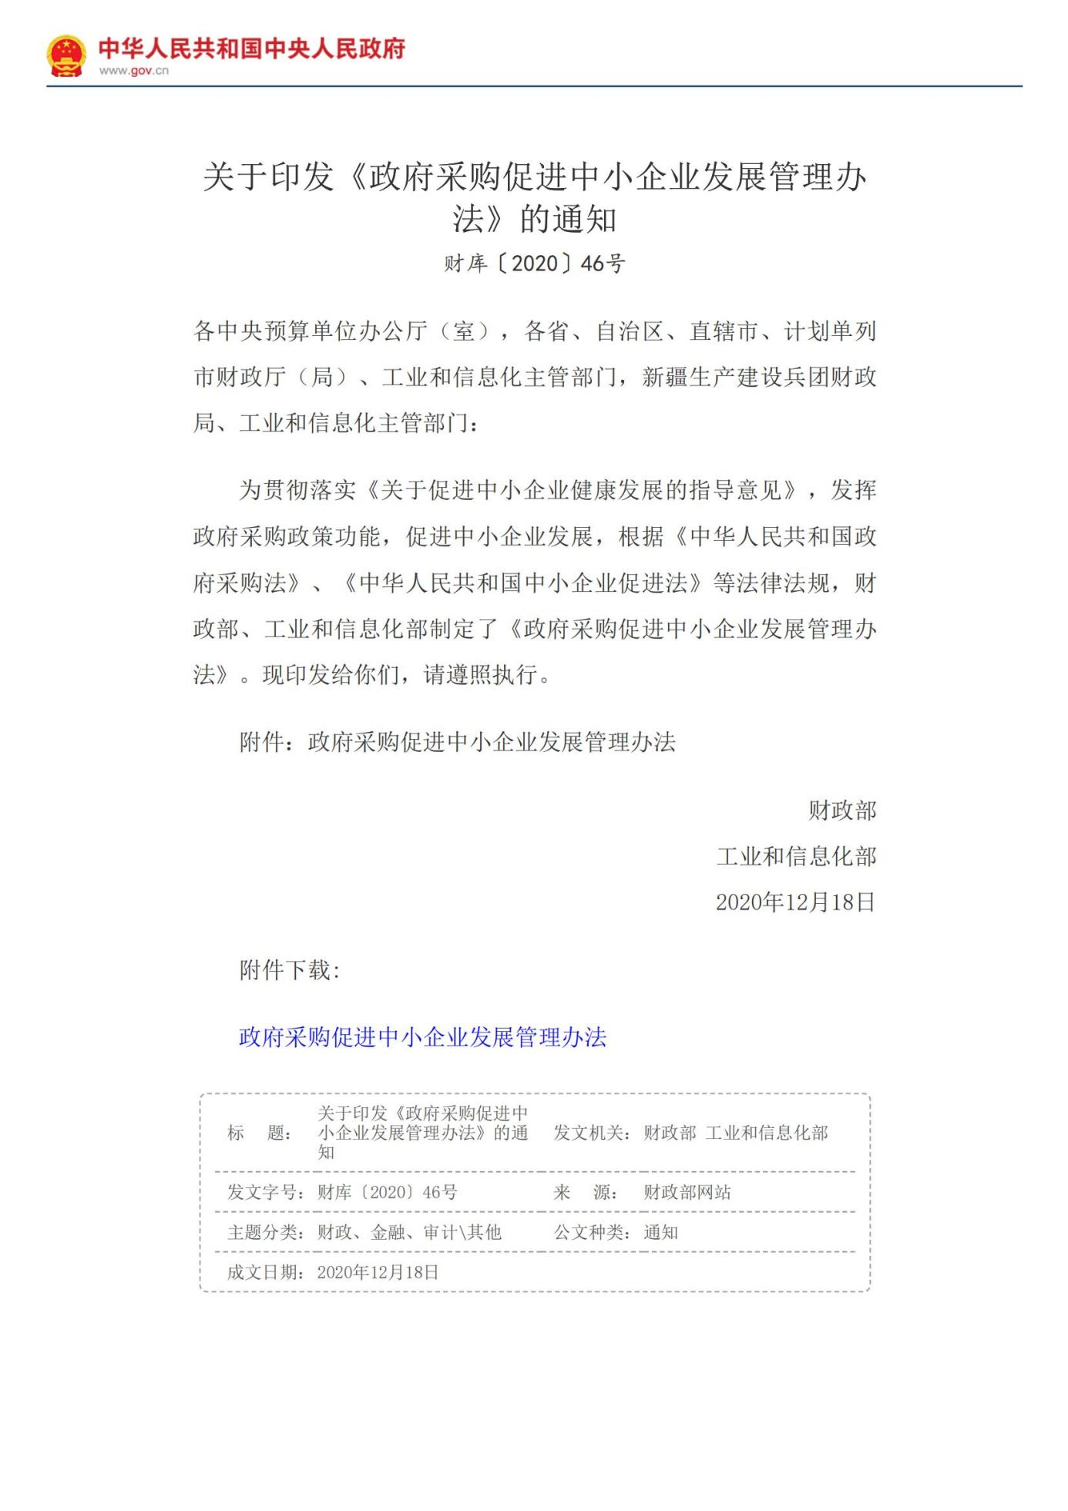

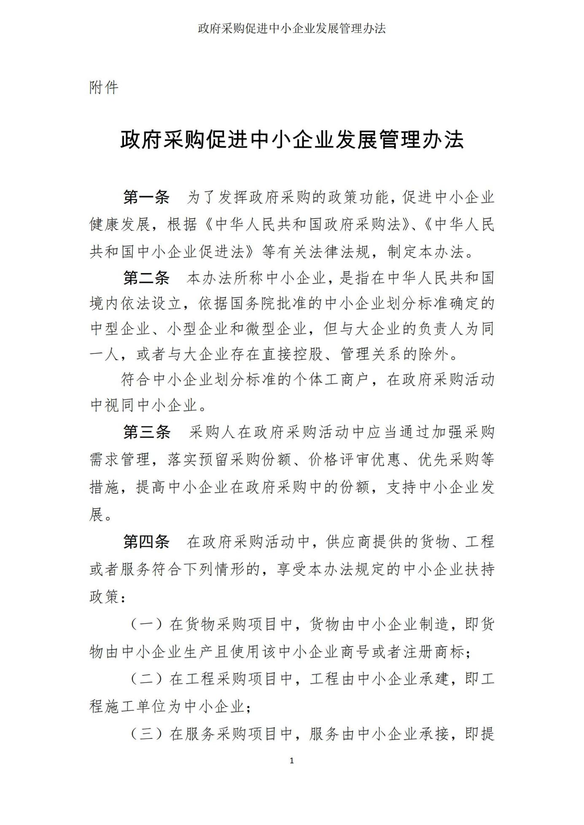

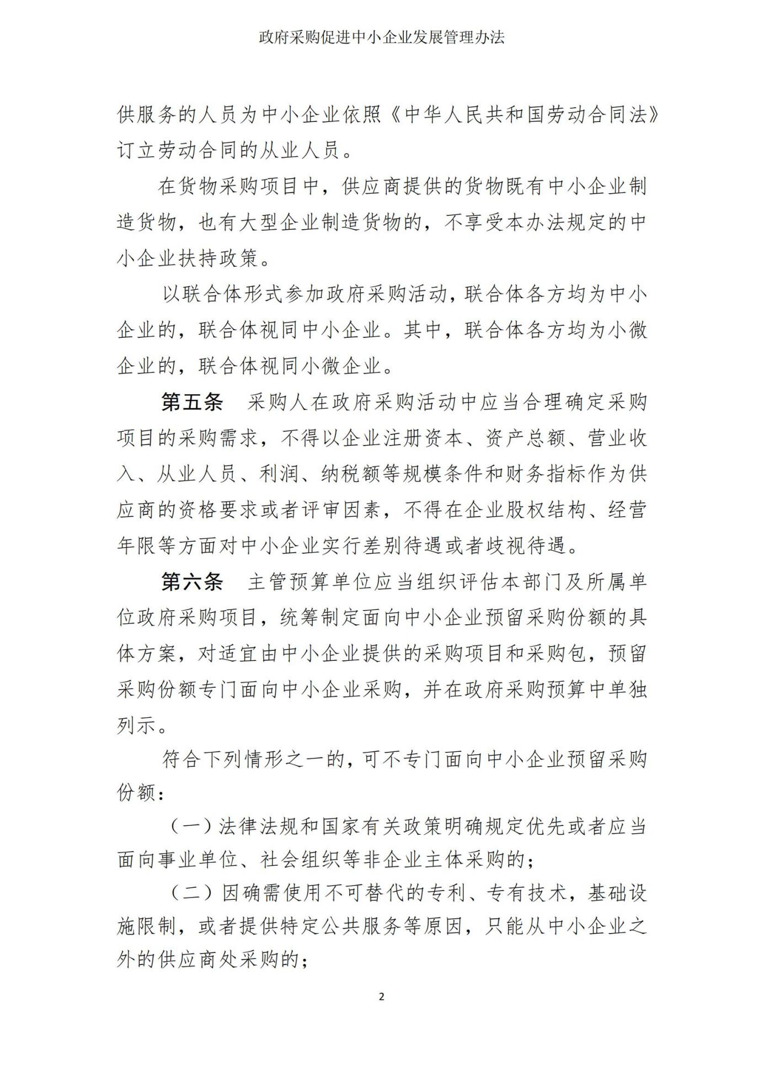

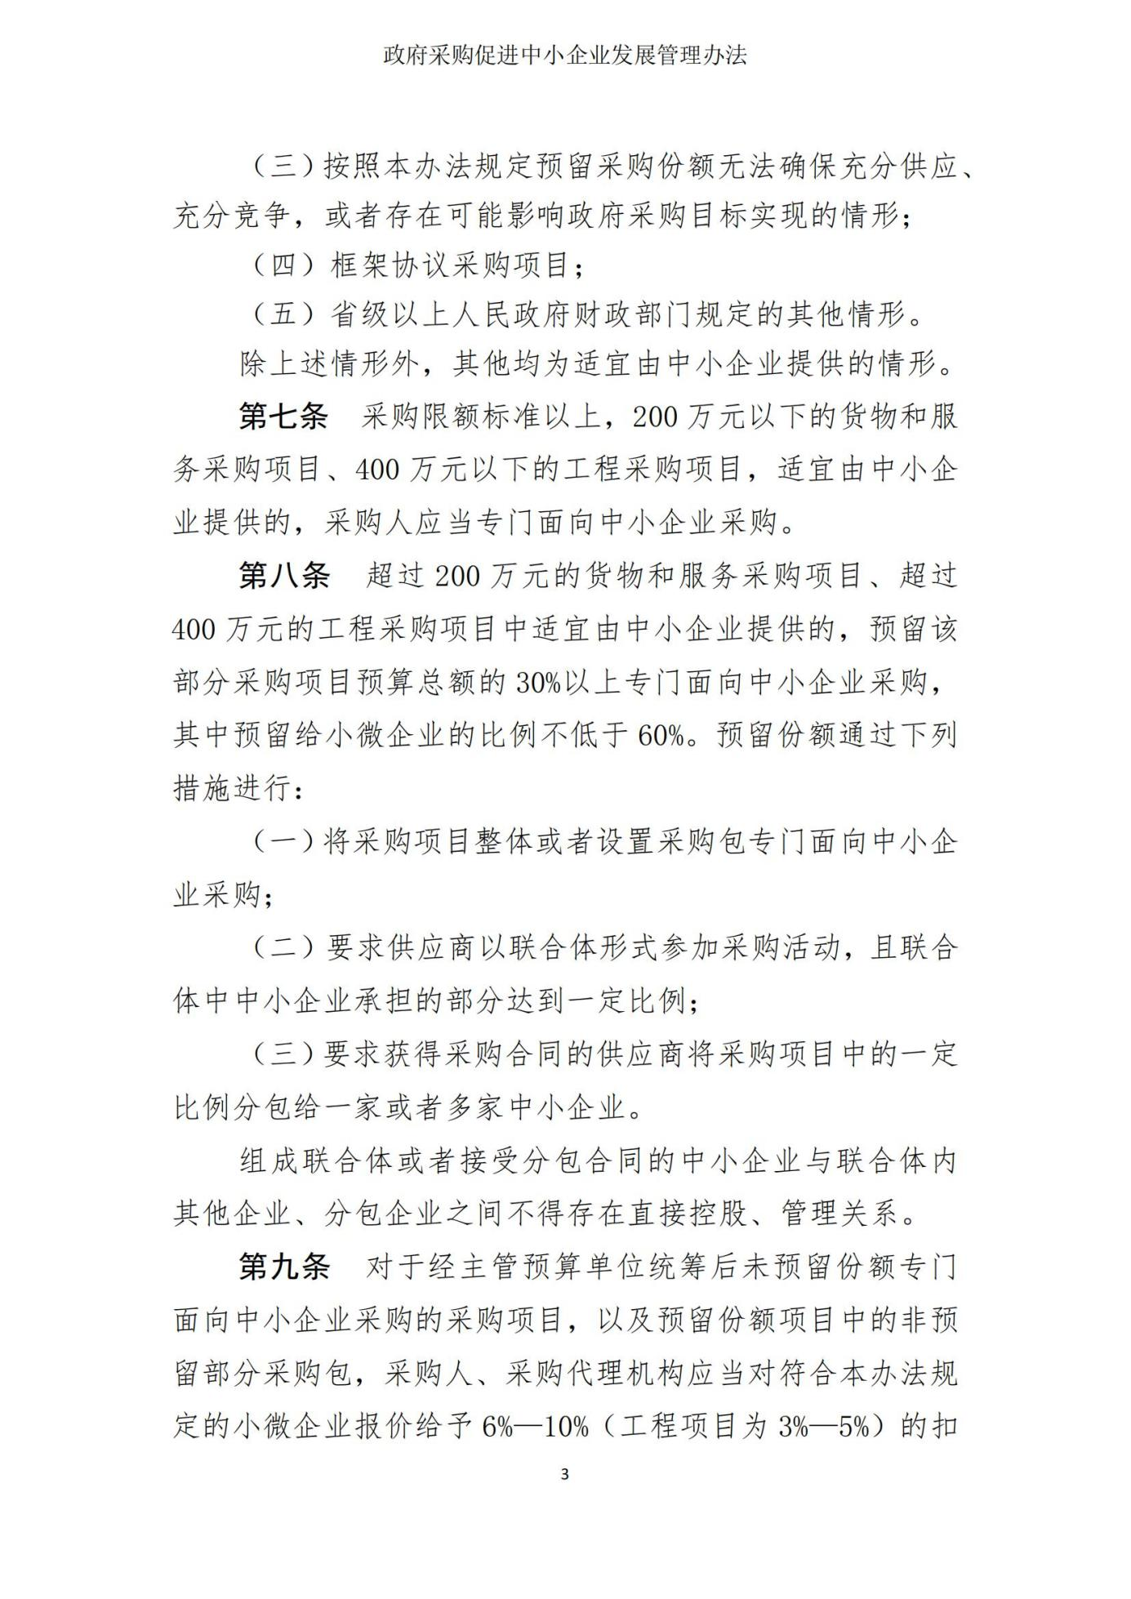

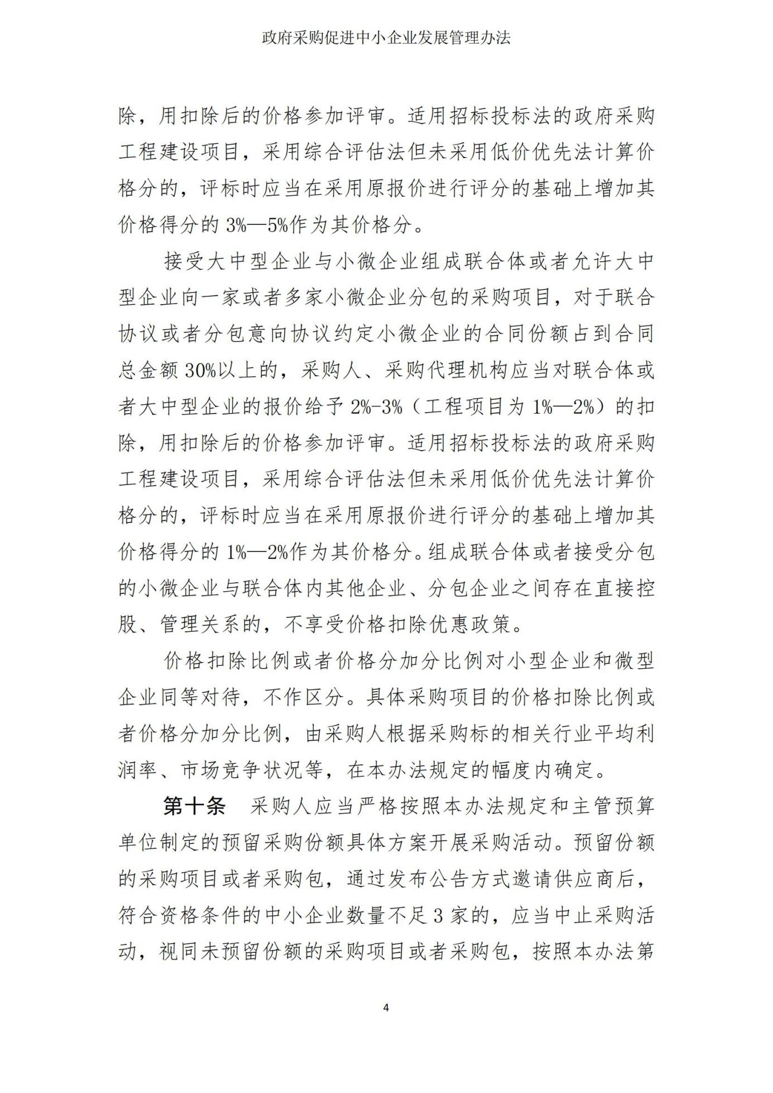

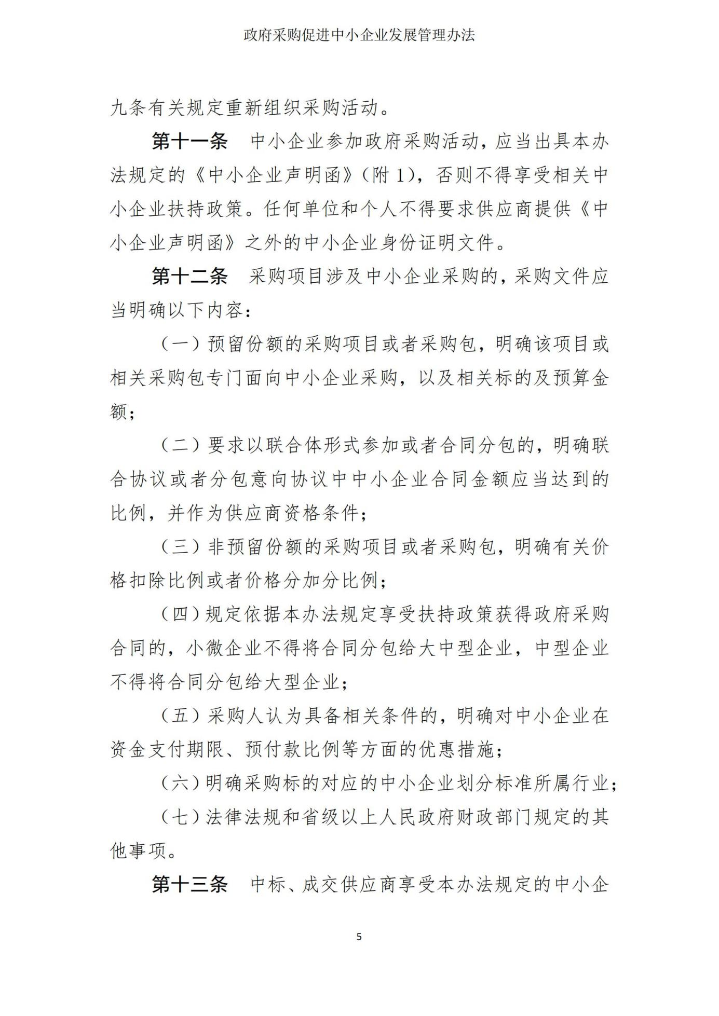

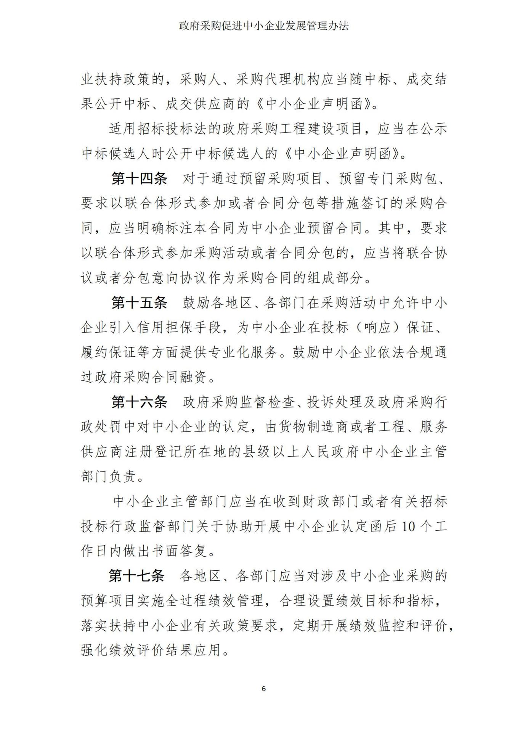

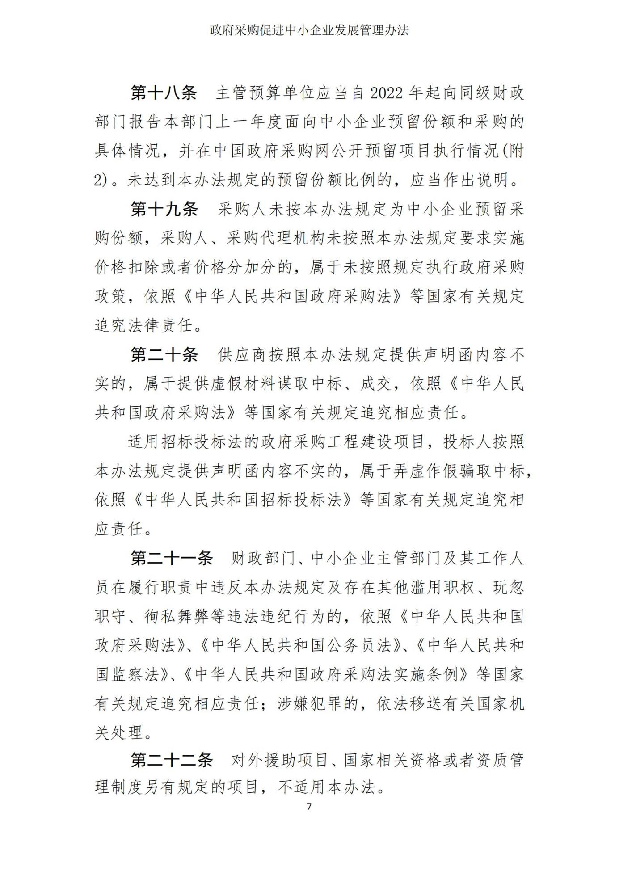

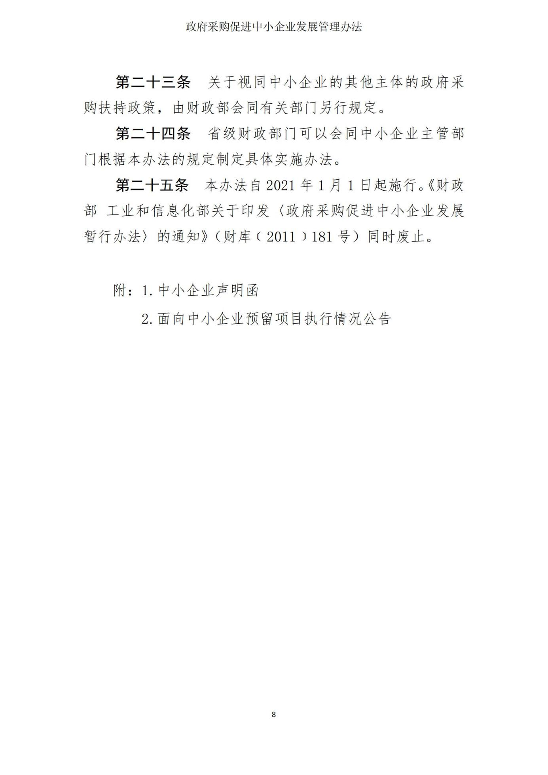

**附件二：财政部关于进一步加大政府采购支持中小企业力度的通知**

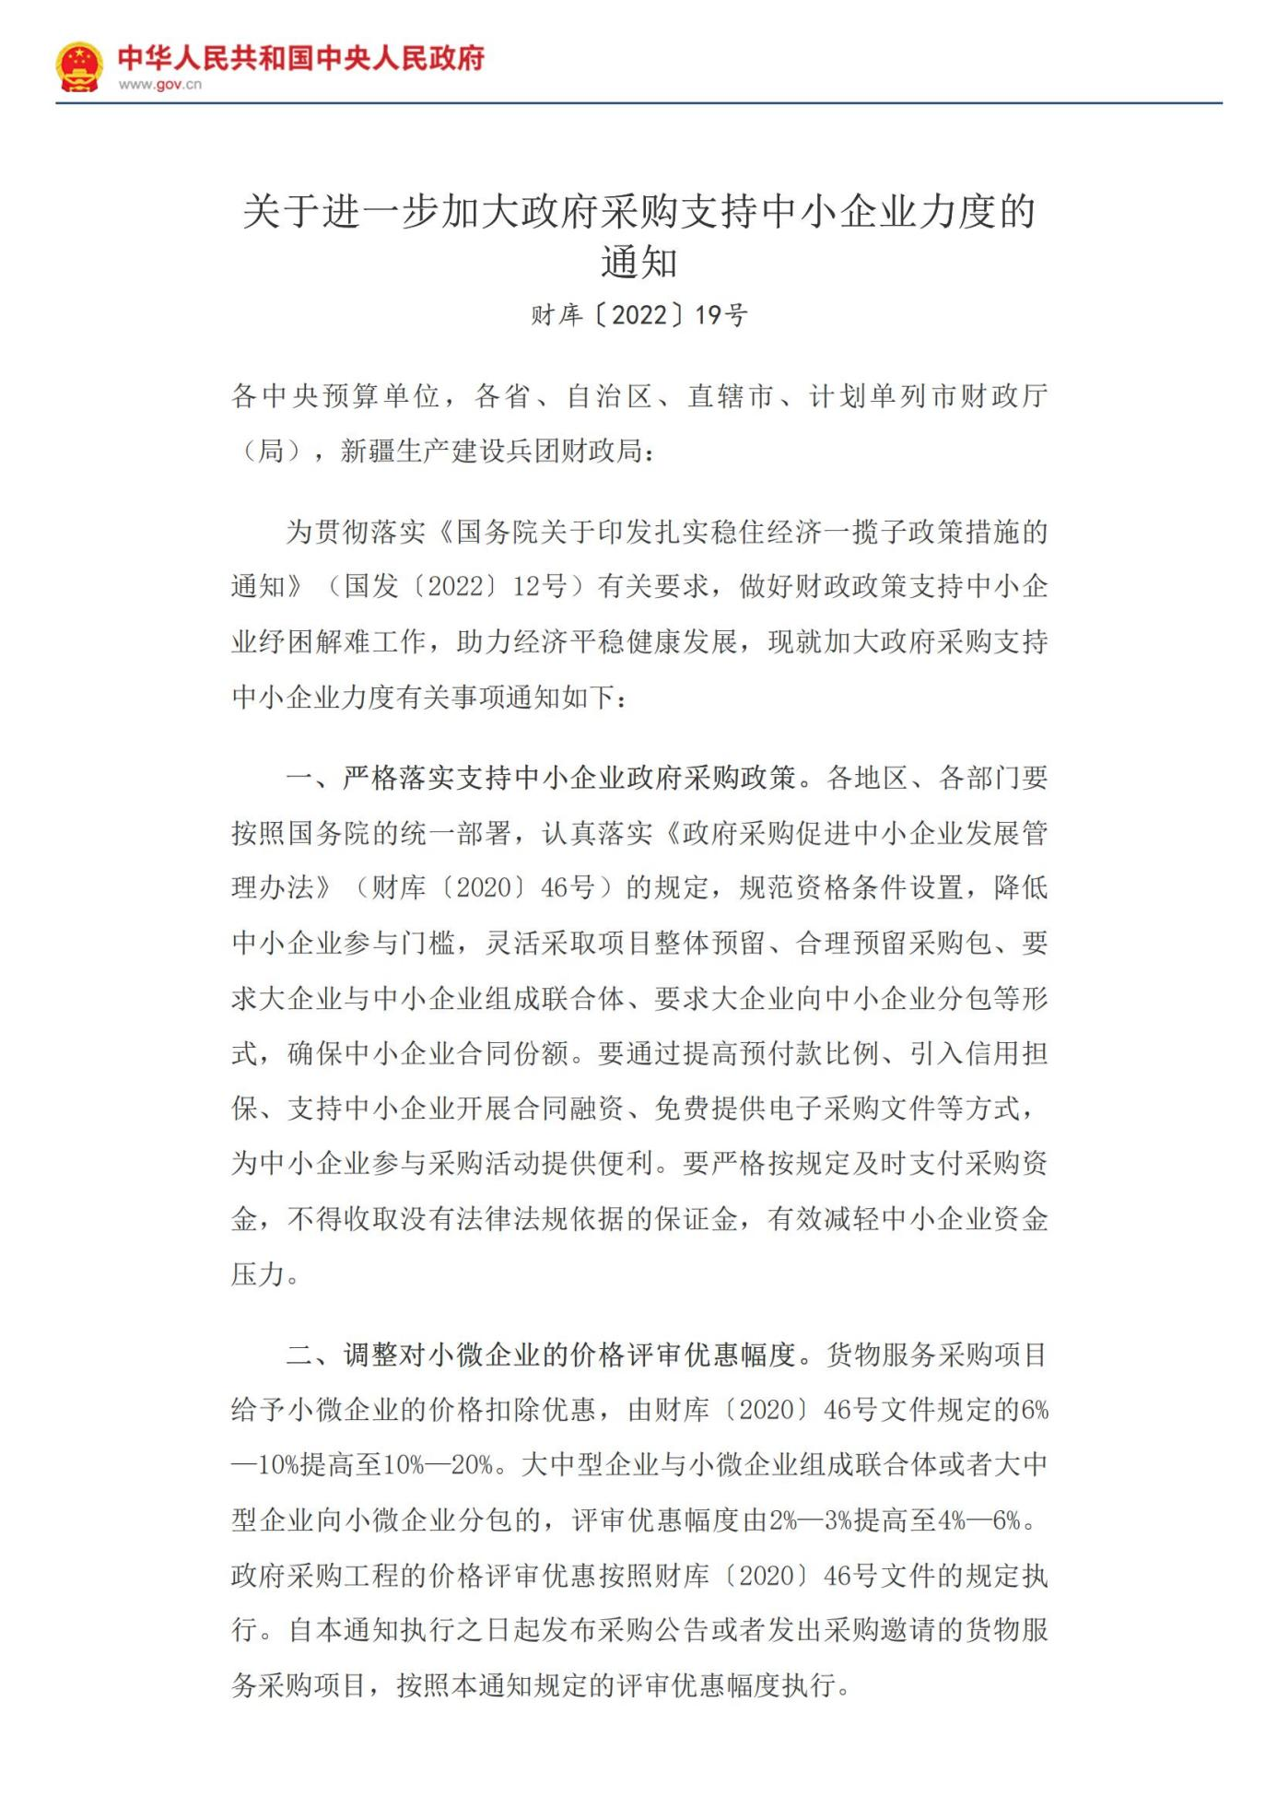

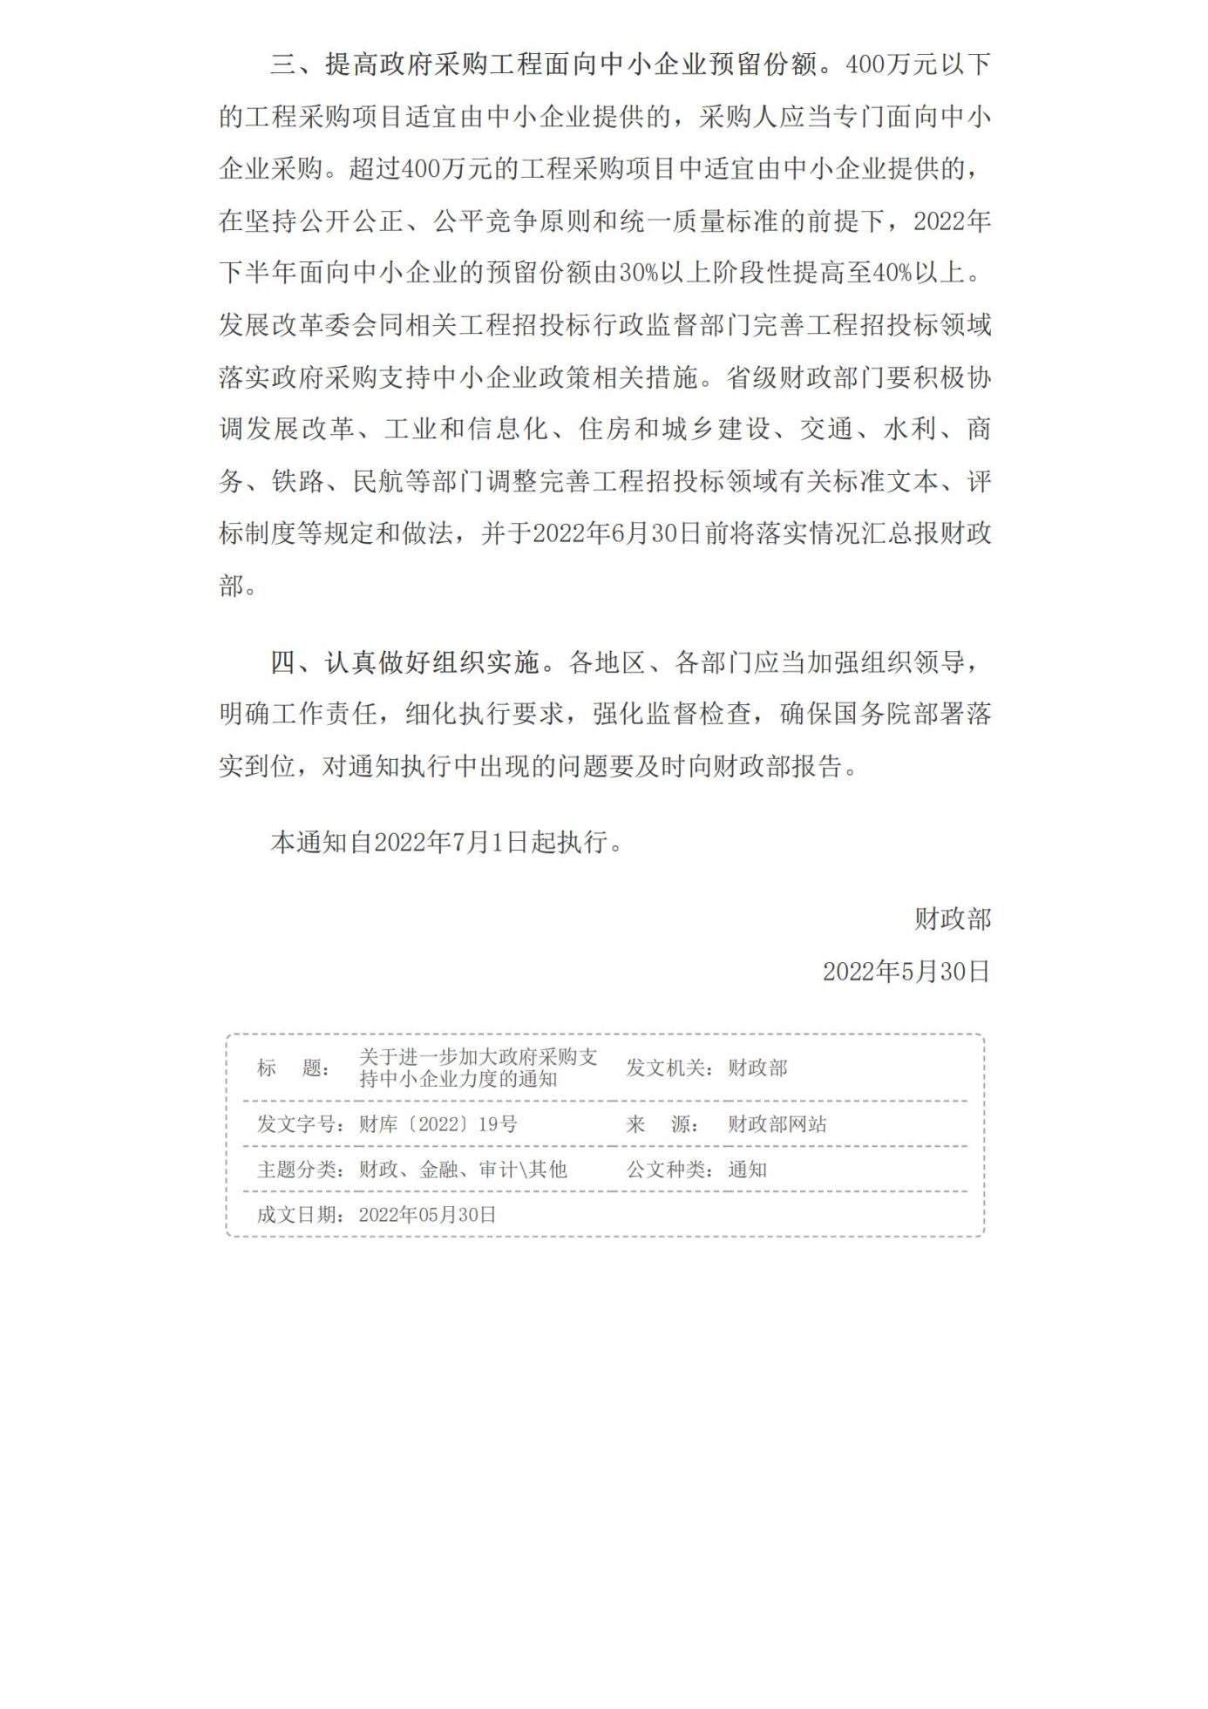**附件三：吉林省强化政府采购政策支持中小企业发展落实举措**

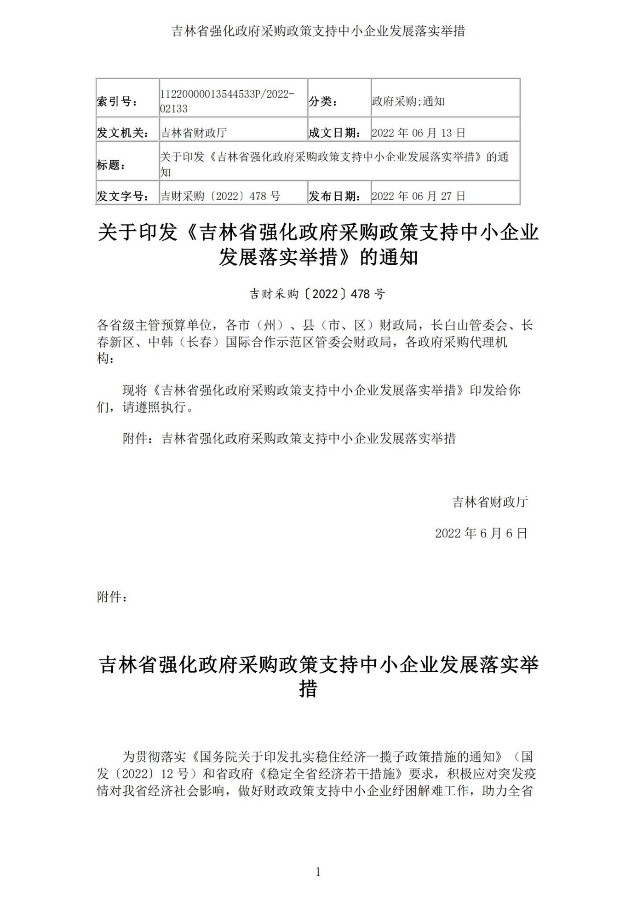

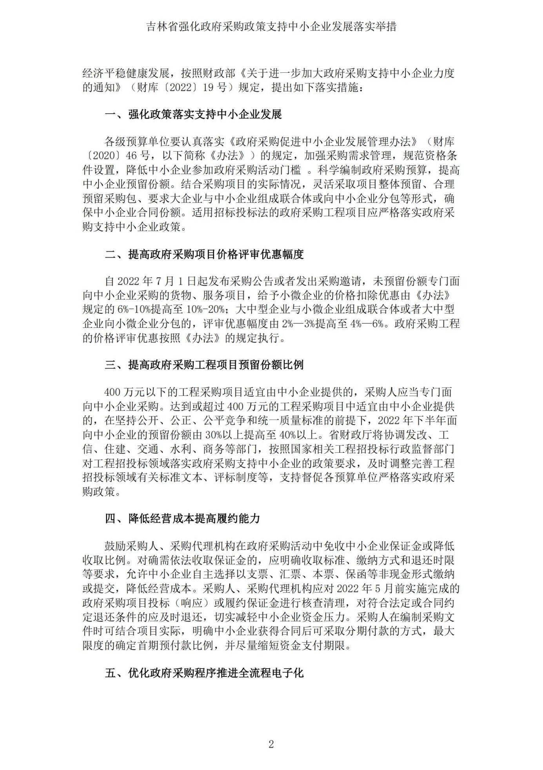

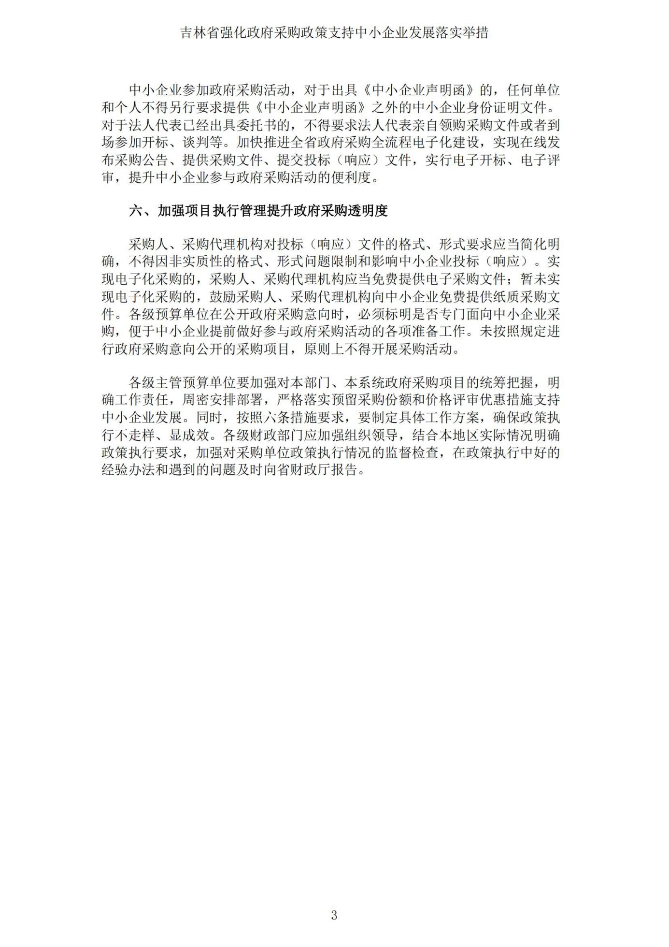

**附件四：关于印发中小企业划型标准规定的通知**

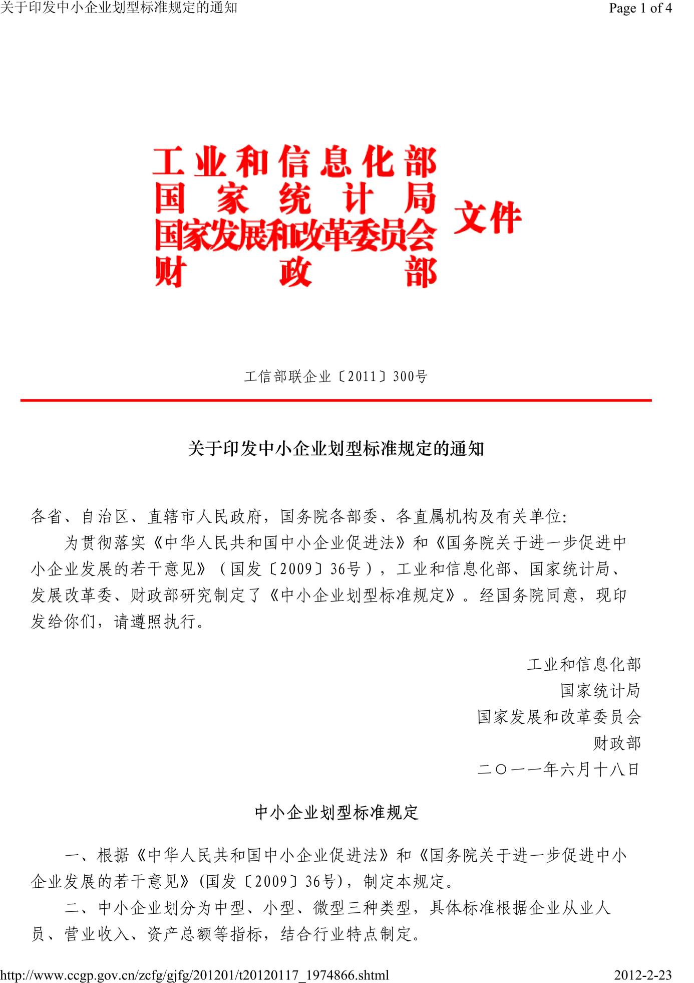

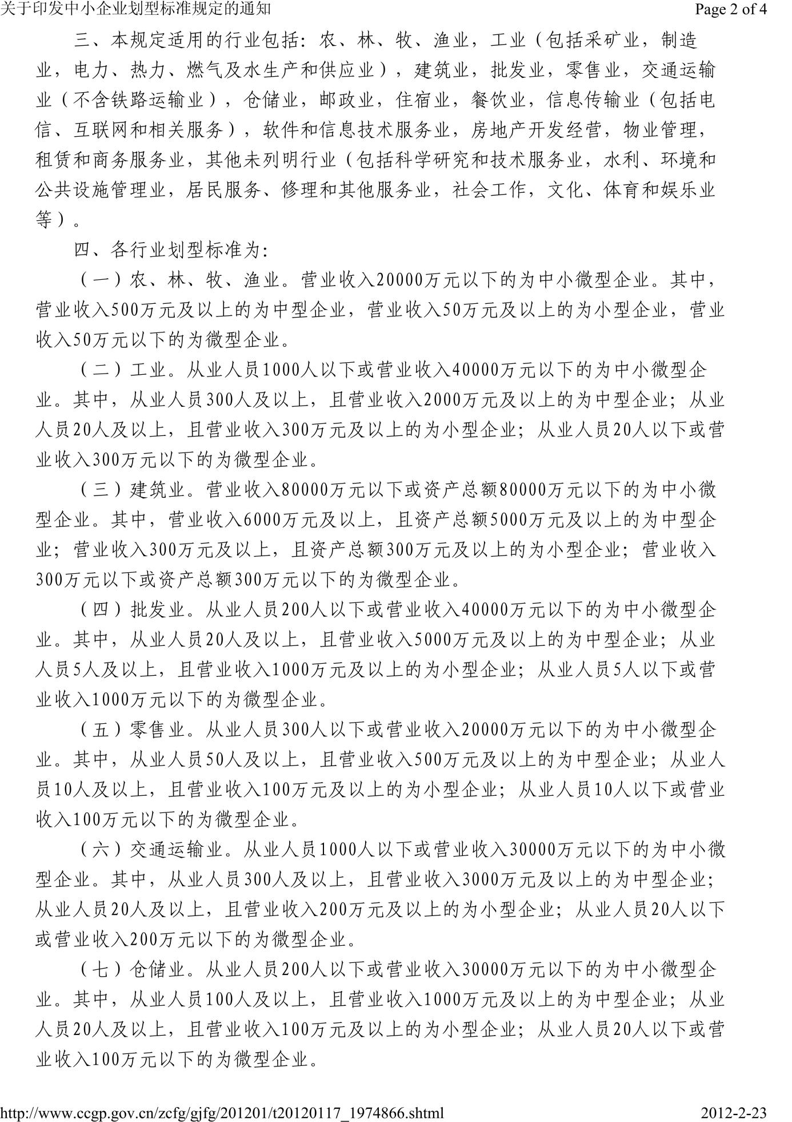

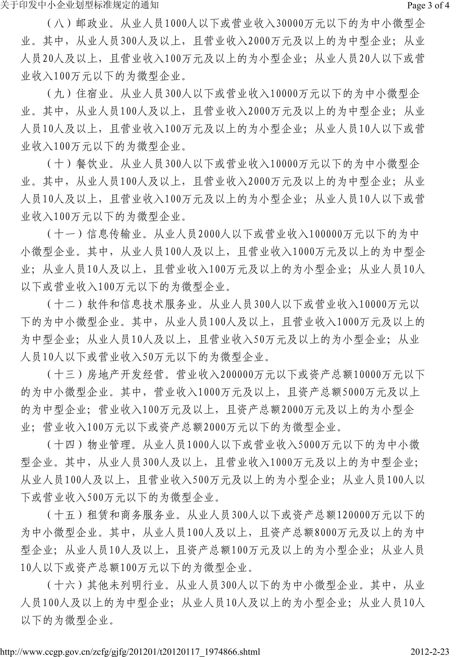

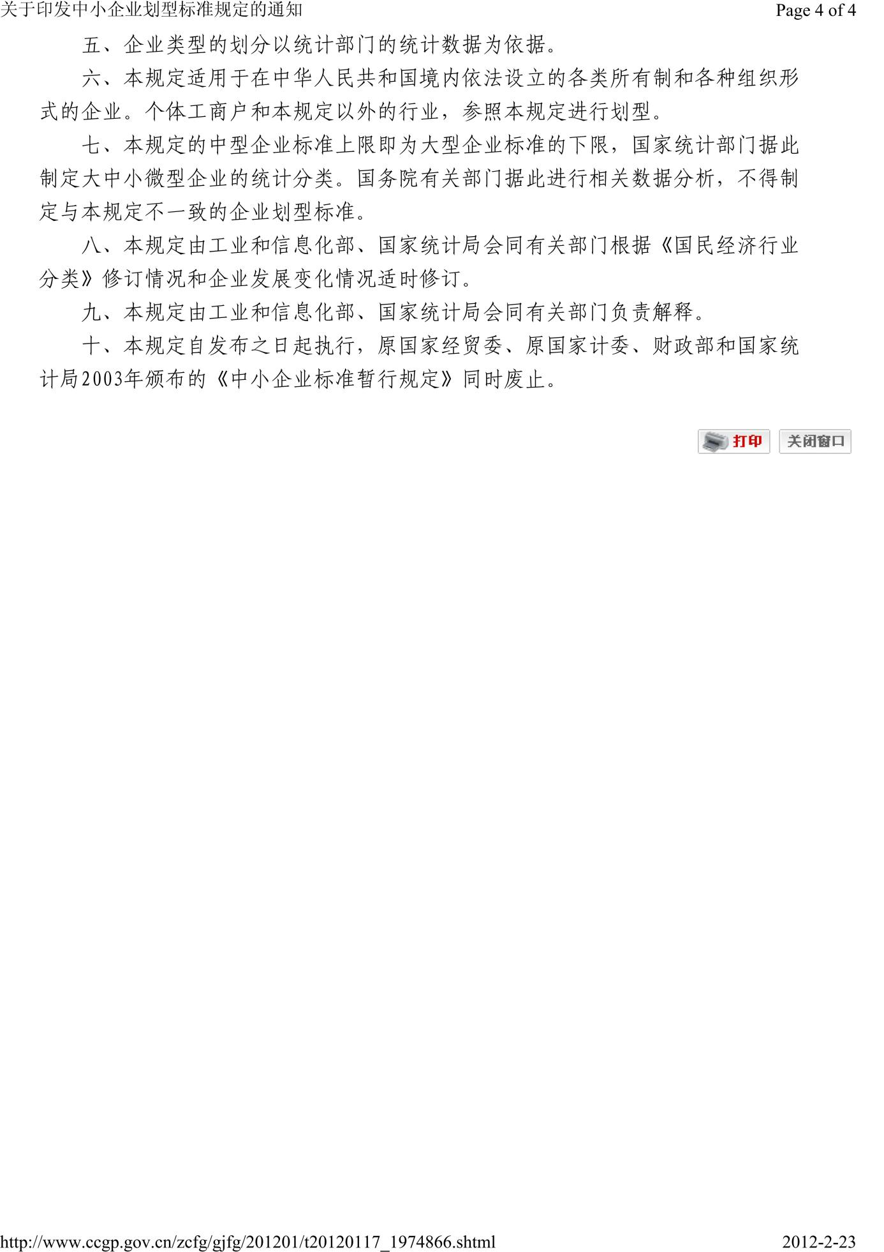

# 第三章 评审办法（综合评分法）

**第一节 资格审查**

磋商小组对供应商进行资格审查。

**资格审查标准见表1。**

**资格审查标准 表1**

| **评审因素** | | **评审标准** |
| --- | --- | --- |
| 供应商法定资格条件 | 承担民事责任能力 | **供应商在中华人民共和国境内注册、能够独立承担民事责任**，**并取得有效的营业执照。**  响应文件内附营业执照扫描件。 |
| 商业信誉和财务会计制度 | **供应商具有良好的商业信誉和健全的财务会计制度。**  响应文件内附“承诺书”。 |
| 履约能力 | **供应商具有履行合同所必需的设备和专业技术能力。**  响应文件内附“承诺书”。 |
| 纳税及社保要求 | **有依法缴纳税收和社会保障资金的良好记录。**  **响应文件内附以下资料：**  ①参加政府采购活动前最近一个缴费周期（月/季度）依法缴纳增值税的凭据扫描件。  ②参加政府采购活动前最近一个缴费周期（月）依法缴纳社会保险的凭据（专用收据或社会保险缴纳清单）扫描件。  **\*\*\*依法免税或不需要缴纳社会保障资金的供应商，应提供相应文件证明。**  **\*\*\*由于国家税收征收机制的改革和实施减税降费政策，网上申报材料应当作为缴纳凭据。** |
| **参加政府采购活动前三年内，在经营活动中没有重大违法记录。**  响应文件内附“承诺书”。  **\*\*\*供应商在参加政府采购活动前三年内因违法经营被禁止在一定期限内参加政府采购活动，期限届满的，可以参加政府采购活动。** | |
| 落实政府采购政策需满足的资格要求 | | 本项目专门面向中小企业采购。**供应商须为“中小企业”，本项目对应的中小企业划分标准所属行业为“建筑业”。**  响应文件内附符合（财库【2020】46号）文件规定的《中小企业声明函》。 |
| 供应商特定资格条件 | 企业资质 | **具备建设行政主管部门核发的建筑工程施工总承包二级（含）及以上资质资质。**  响应文件内附资质证书扫描件。 |
| 安全生产  许可证 | **具备有效的安全生产许可证。**  响应文件内附安全生产许可证扫描件。 |
| 项目经理 | **具备建设行政主管部门核发的建筑工程专业二级(含)及以上注册建造师执业资格证书，并具有有效的安全生产考核合格证书（B类），且无在建工程。**  响应文件内附注册建造师证书、安全生产考核合格证书的扫描件及无在建工程承诺书。 |

**第二节 符合性审查**

磋商小组应当对符合资格要求的供应商进行符合性审查，以确定其是否满足磋商文件规定的实质性要求。供应商响应文件不符合磋商文件规定的审查标准，响应文件无效。

**符合性审查标准见表2。**

**符合性审查标准 表2**

|  |  |
| --- | --- |
| **评审因素** | **评审标准** |
| 供应商名称 | 与营业执照、资质证书、安全生产许可证一致。 |
| 签字盖章要求 | 符合“政采云”平台的电子签章要求及第八章“响应文件格式要求”。若以上两种要求不一致时，以平台要求为准。  **注1：单位公章及法定代表人签章须为电子签章。如委托代理人无电子签章，将该页打印并手写签字后扫描上传。**  **注2：若供应商在文件签章过程中，出现超出上述规定的盖章情况（即多盖章），在不影响文件实质性内容及评审工作的前提下，且所盖印章真实有效，该响应文件的签章行为仍视为满足要求，其响应文件有效性不受影响。** |
| 响应文件格式 | 符合第八章“响应文件格式”的要求，内容齐全，字迹清楚。 |
| 报价唯一 | 一个供应商每轮只能有一个有效报价。 |
| 磋商报价 | **不高于最高限价（722992元），且符合第二章“供应商须知”第 3.2 项规定。** |
| 计划工期 | **合同签订之日起60日内竣工并验收合格。**  评审“响应函”。 |
| 质量要求 | **交工验收的质量评定**：合格。  **竣工验收的质量评定**：合格。  评审“响应函”。 |
| 响应有效期 | **自供应商提交首次响应文件截止之日起90天。**  评审“响应函”。 |

**第三节 综合评审**

经磋商确定提交最后报价的供应商后，由磋商小组采用综合评分法对提交最后报价的供应商的响应文件和最后报价进行综合评分。

评审时，磋商小组各成员应当独立对每个有效响应的文件进行评价、打分，然后汇总每个供应商每项评分因素的得分。

**综合评审标准见表3。**

**综合评审标准（100分） 表3**

|  |  |  |  |
| --- | --- | --- | --- |
| **评审因素** | | **评审标准** | |
| 分值构成（100分） | | 技术部分：49分 投标报价：30分 商务部分：21分 | |
| 报价得分计算方法 | | 综合评分法中的价格分统一采用低价优先法计算，即满足磋商文件要求且最后报价（第二次）最低的价格为磋商基准价，其价格分为满分。其他单位的价格分统一按照下列公式计算：  磋商报价得分=（磋商基准价/最后磋商报价）×价格权值×100 | |
| 投标报价的偏差率计算公式 | | / | |
| **评分因素** | | **评分标准** | **得分** |
| 技  术  部  分  评  审  49分 | 内容完整性和编制水平（6分） | 根据投标人提供的投标文件内容完整性和编制水平进行综合评价。  优得6-5分；良得4-2分；一般得1分；没有或差得0分。 | 6分 |
| 施工方案与技术措施  （8分） | 根据投标人提供的投标文件施工方案与技术措施进行综合评价。  优得8-6分，良得5-2分，一般得1分，没有或差得0分。 | 8分 |
| 质量管理体系与措施  （5分） | 根据投标人提供的质量管理体系与措施进行综合评价，投标人提供的质量管理体系健全、符合招标文件及国家和地方标准规范要求、并有完善可行的工程质量保证体系和措施。  优得5-4分；良得3-2分；一般得1分；没有或差得0分。 | 5分 |
| 安全管理体系与措施  （5分） | 安全管理体系与措施组织健全，责任明确，安全教育和培训制度健全，消防管理重视、合理、有效。  优得5-4分；良得3-2分；一般得1分；没有或差得0分。 | 5分 |
| 环境保护管理体系与措施（5分） | 根据投标人提供的投标文件环境保护管理体系与措施进行综合评价。  优得5-4分；良得3-2分；一般得1分；没有或差得0分。 | 5分 |
| 工程进度计划与措施  （5分） | 工程进度计划与措施方案科学、合理、针对性强、符合开竣工日期要求，施工横道图或网络图合理得5-3分；  有计划，基本符合开竣工日期要求，施工横道图或网络图基本合理得2-1分；没有或差得0分。 | 5分 |
| 主要施工机械设备情况  （5分） | 设备充足、先进，进场计划合理得5-3分；  设备基本满足得2-1分；没有或差得0分。 | 5分 |
| 劳动力安排计划（5分） | 计划合理、满足施工要求得5-3分；  计划基本满足施工要求得2-1分；没有或差得0分。 | 5分 |
|  | 原材料进场所计划（5分） | 计划合理、满足施工要求5-3分；  计划基本满足施工要求得2-1分；没有或差得0分。 | 5分 |
| 投标报价30分 | 磋商报价（30分） | 磋商报价得分=（磋商基准价/最后磋商报价）×价格权值30%×100 | 30分 |
| 商  务  部  分  评  审  21分 | 项目管理机构配置（5分） | 项目管理机构人员配备齐全，满足施工要求，相应人员有职称证书或上岗证书，对项目管理机构配置情况进行综合评价。  优得5-4分；良得3-2分；一般1分；没有或差得0分。 | 5分 |
| 企业业绩（6分） | 近三年（2022年至今）类似项目业绩，每提供一项得3分，满分6分。  **投标文件内附中标通知书或合同协议书或工程竣工验收报告复印件加盖公章。** | 6分 |
| 服务承诺（5分） | 根据投标人提供的服务承诺进行综合评价。  优得5-4分；良得3-2分；一般得1分；无不得分。 | 5分 |
| 优惠条件（5分） | 根据投标人提供的具有实质性的优惠条件进行综合评价。  优得5-4分；良得3-2分；一般得1分；无不得分。 | 5分 |

**第四节 评审办法**

本次评审采用综合评分法。

综合评分法，是指响应文件满足磋商文件全部实质性要求且按评审因素的量化指标评审得分最高的供应商为成交候选供应商的评审方法，磋商文件中没有规定的评审标准不得作为评审依据。

**1.资格审查及符合性审查**

磋商小组依据本章第一节和第二节规定的审查标准对响应文件进行资格审查和符合性审查。有一项不符合审查标准的，磋商小组应当否决其响应文件。

**2.澄清、说明或者更正**

磋商小组在对响应文件的有效性、完整性和响应程度进行审查时，可以要求供应商对响应文件中含义不明确、同类问题表述不一致或者有明显文字和计算错误的内容等作出必要的澄清、说明或者更正。供应商的澄清、说明或者更正不得超出响应文件的范围或者改变响应文件的实质性内容。

蹉商报价有算术错误及其他错误的，磋商小组按以下原则要求供应商对蹉商报价进行修正，并要求供应商书面澄清确认。供应商拒不澄清确认的，磋商小组应当否决其磋商报价：

（1）磋商报价中的大写金额与小写金额不一致的，以大写金额为准。

（2）总价金额与单价计算出的结果不一致的，以单价金额为准修正总价，但单价金额小数点有明显错误的除外。

**3.磋商**

磋商小组所有成员应当集中与单一供应商分别进行磋商，并给予所有参加磋商的供应商平等的磋商机会。

**4.供应商提交最后报价**

磋商结束后，磋商小组应当要求所有实质性响应的供应商在规定时间内提交最后报价，提交最后报价的供应商不得少于3家。

磋商小组发现供应商的报价明显低于其他蹉商最后报价，使得其蹉商最后报价可能低于其个别成本的，应当要求该供应商作出书面说明并提供相应的证明材料。供应商不能合理说明或者不能提供相应证明材料的，磋商小组应当认定该供应商以低于成本报价竞标，并否决其磋商报价。

**5.综合评审**

磋商小组采按本章第三节规定的量化因素和分值对提交最后报价的供应商的响应文件和最后报价进行综合评分，并计算出综合评估得分。

磋商小组应当根据综合评分情况，按照评审得分由高到低顺序推荐3名以上成交候选供应商，并编写评审报告。按照评审因素的量化指标评审得分最高的供应商为排名第一的成交候选供应商；评审得分相同的，按照最后报价由低到高的顺序推荐。

**6.编写评审报告**

评审报告应当包括以下主要内容：

（1）邀请供应商参加采购活动的具体方式和相关情况；

（2）响应文件开启日期和地点；

（3）获取磋商文件的供应商名单和磋商小组成员名单；

（4）评审情况记录和说明，包括对供应商的资格审查情况、供应商响应文件评审情况、磋商情况、报价情况等；

（5）提出的成交候选供应商的排序名单及理由。

评审报告应当由磋商小组全体人员签字认可。磋商小组成员对评审报告有异议的，磋商小组按照少数服从多数的原则推荐成交候选供应商，采购程序继续进行。对评审报告有异议的磋商小组成员，应当在报告上签署不同意见并说明理由，由磋商小组书面记录相关情况。磋商小组成员拒绝在报告上签字又不书面说明其不同意见和理由的，视为同意评审报告。

**\*\*\*成交供应商拒绝签订政府采购合同的，采购人可以按照排序由高到低的原则确定其他供应商作为成交供应商并签订政府采购合同，也可以重新开展采购活动。拒绝签订政府采购合同的成交供应商不得参加对该项目重新开展的采购活动。**

# 第四章 合同条款及格式

按中华人民共和国住房和城乡建设部、国家市场监督管理总局制定，由吉林省住房和城乡建设厅、吉林省工商行政管理局监制的《建设工程施工合同》（GF—2017—0201）（示范文本）执行。

**附件一 廉政合同**

**廉 政 合 同**

根据《关于在交通基础设施建设中加强廉政建设的若干意见》以及有关工程建设、廉政建设的规定，为做好工程建设中的党风廉政建设，保证工程建设高效优质， 保证建设资金的安全和有效使用以及投资效益， （项目名称） 的项 目法人 （项目法人名称，以下简称“发包人”）与该项目 标段的施 工单位 （施工单位名称， 以下简称“承包人”），特订立如下合同。

**1.发包人和承包人双方的权利和义务**

（1）严格遵守党的政策规定和国家有关法律法规及交通运输部的有关规定。

（2）严格执行 （项目名称） 标段施工合同文件，自觉按合同办事。

（3）双方的业务活动坚持公开、公正、诚信、透明的原则（法律认定的商业、秘密和合同文件另有规定除外），不得损害国家和集体利益，不得违反工程建设管理规章制度。

（4）建立健全廉政制度，开展廉政教育，设立廉政告示牌，公布举报电话，监督并认真查处违法违纪行为。

（5）发现对方在业务活动中有违反廉政规定的行为，有及时提醒对方纠正的权利和义务。

（6）发现对方严重违反本合同义务条款的行为，有向其上级有关部门举报、建议给予处理并要求告知处理结果的权利。

**2.发包人的义务**

（1）发包人及其工作人员不得索要或接受承包人的礼金、有价证券和贵重物品，不得让承包人报销任何应由发包人或发包人工作人员个人支付的费用等。

（2）发包人工作人员不得参加承包人安排的超标准宴请和娱乐活动；不得接受承包人提供的通信工具、交通工具和高档办公用品等。

（3）发包人及其工作人员不得要求或者接受承包人为其住房装修、婚丧嫁娶活动、配偶子女的工作安排以及出国出境、旅游等提供方便等。

（4）发包人工作人员及其配偶、子女不得从事与发包人工程有关的材料设备供应、工程分包、劳务等经济活动等。

（5）发包人及其工作人员不得以任何理由向承包人推荐分包单位或推销材料，不得要求承包人购买合同规定外的材料和设备。

（6）发包人工作人员要秉公办事，不准营私舞弊，不准利用职权从事各种个人有偿中介活动和安排个人施工队伍。

**3.承包人的义务**

（1）承包人不得以任何理由向发包人及其工作人员行贿或馈赠礼金、有价证券、贵重礼品。

（2）承包人不得以任何名义为发包人及其工作人员报销应由发包人单位或个人支付的任何费用。

（3）承包人不得以任何理由安排发包人工作人员参加超标准宴请及娱乐活动。

（4）承包人不得为发包人单位和个人购置或提供通信工具、交通工具和高档办公用品等。

**4.违约责任**

（1）发包人及其工作人员违反本合同第1、2条，按管理权限，依据有关规定给予党纪、政纪或组织处理；涉嫌犯罪的，移交司法机关追究刑事责任；给承包人单位造成经济损失的，应予以赔偿。

（2）承包人及其工作人员违反本合同第1、3条，按管理权限，依据有关规定给予党纪、政纪或组织处理；给发包人单位造成经济损失的，应予以赔偿；情节严重的，发包人建议交通运输主管部门给予承包人一至三年内不得进入其主管的公路建设市场的处罚。

5.双方约定：本合同由双方或双方上级单位的纪检监察部门负责监督执行。由发包人或发包人上级单位的纪检监察部门约请承包人或承包人上级单位纪检监察部门对本合同执行情况进行检查，提出在本合同规定范围内的裁定意见。

6.本合同有效期为发包人和承包人签署之日起至该工程项目竣工验收后止。

7.本合同作为 （项目名称） 标段施工合同的附件，与工程施 工合同具有同等的法律效力，经合同双方签署后立即生效。

8.本合同一式四份，由发包人和承包人各执一份，送交发包人和承包人的监督单位各一份。

发包人： （盖单位章） 承包人： （盖单位章）

法定代表人或其委托代理人： （签字） 法定代表人或其委托代理人： （签字）

年 月 日 年 月 日

发包人监督单位： （全称）（盖单位章） 承包人监督单位： （全称）（盖单位章）

**附件二 安全生产合同**

**安全生产合同**

为在 （项目名称） 标段施工合同的实施过程中创造安全、高效的施工环境，切实搞好本项目的安全管理工作，本目发包人 （发包人名称，以下简称“发包人”）与承包人 （承包人名称， 以下简称“承 包人”）特此签订安全生产合同。

**1.发包人职责**

（1）严格遵守国家有关安全生产的法律法规，认真执行工程承包合同中的有 关安全要求。

（2）按照“安全第一、预防为主、综合治理”和坚持“管生产必须管安全”的原则进行安全生产管理，做到生产与安全工作同时计划、布置、检查、总结和评比。

（3）重要的安全设施必须坚持与主体工程“三同时”的原则，即：同时设计、审批，同时施工，同时验收，投入使用。

（4）定期召开安全生产调度会，及时传达中央及地方有关安全生产的精神。

（5）组织对承包人施工现场进行安全生产检查，监督承包人及时处理发现的各种安全隐患。

**2.承包人职责**

（1）严格遵守《中华人民共和国安全生产法》《建设工程安全生产管理条例》等国家有关安全生产的法律法规。认真执行工程承包合同中的有关安全要求。

（2）坚持“安全第一、预防为主、综合治理”和“管生产必须管安全”的原则，加强安全生产宣传教育，增强全员安全生产意识，建立健全各项安全生产的管理机构和安全生产管理制度，配备专职及兼职安全检查人员，有组织有领导地开展安全生产活动。各级领导、工程技术人员、生产管理人员和具体操作人员，必须熟悉和遵守本合同的各项规定，做到生产与安全工作同时计划、布置、检查、总结和评比。

（3）建立健全安全生产责任制。从派往项目实施的项目经理到生产工人（包括临时雇请的民工）的安全生产管理系统必须做到纵向到底，一环不漏；各职能部门、人员的安全生产责任制做到横向到边，人人有责。项目经理是安全生产的第一责任人。现场设置的安全机构，应按《公路水运工程安全生产监督管理办法》规定的最低数量和资质条件配备专职安全生产管理人员，专职负责所有员工的安全和治安保卫工作及预防事故的发生。安全机构人员有权按有关规定发布指令，并采取保护性措施防止事故发生。

（4）承包人在任何时候都应采取各种合理的预防措施，防止其员工发生任何违法、违禁、暴力或妨碍治安的行为。

（5）承包人必须具有劳动安全管理部门颁发的安全生产考核合格证书，参加施工的人员，必须接受安全技术教育，熟知和遵守本工种的各项安全技术操作规程，定期进行安全技术考核，合格者方准上岗操作。对于从事电气、起重、建筑登高架设作业、锅炉、压力容器、焊接、机动车船艇驾驶、爆破、潜水、瓦斯检验等特殊工种的人员，经过专业培训，获得《安全操作合格证》后，方准持证上岗。施工现场如出现特种作业无证操作现象时，项目经理必须承担管理责任。

（6）对于易燃易爆的材料除应专门妥善保管之外，还应配备有足够的消防设施，所有施工人员都应熟悉消防设备的性能和使用方法；承包人不得将任何种类的爆炸物给予、易货或以其他方式转让给任何其他人，或允许、容忍上述同样行为。

（7）操作人员上岗，必须按规定穿戴防护用品。施工负责人和安全检查员应随时检查劳动防护用品的穿戴情况，不按规定穿戴防护用品的人员不得上岗。

（8）所有施工机具设备和高空作业的设备均应定期检查，并有安全员的签字记录，保证其经常处于完好状态；不合格的机具、设备和劳动保护用品严禁使用。

（9）施工中采用新技术、新工艺、新设备、新材料时，必须制定相应的安全技术措施，施工现场必须具有相关的安全标志牌。

（10）承包人必须按照本工程项目特点，组织制定本工程实施中的生产安全事故应急救援预案；如果发生安全事故，应按照《国务院关于特大安全事故行政责任追究的规定》以及其他有关规定，及时上报有关部门，并坚持“四不放过”的原则，严肃处理相关责任人。

（11）安全生产费用按照《公路水运工程安全生产监督管理办法》的相关规定使用和管理。

**3.违约责任**

如因发包人或承包人违约造成安全事故，将依法追究责任。

4.本合同由双方法定代表人或其授权的代理人签署并加盖单位章后生效，全部工程竣工验收后失效。

5.本合同正本二份、副本____份，合同双方各执正本一份，副本____份，当正本与副本的内容不一致时，以正本为准。

发包人： （盖单位章） 承包人： （盖单位章）

法定代表人或其委托代理人： （签字） 法定代表人或其委托代理人： （签字）

年 月 日 年 月 日

# 第五章 工程量清单（另册）

1.工程量清单说明

1.1 本工程量清单是依据国家规定编制的。工程量清单为采购文件的组成部分，一经成交且签订合同，即成为合同的组成部分。

1.2本工程量清单由采购人提供，作为供应商计算投标报价的基础。

2.工程量清单（另册）

# 第六章 图纸（另册）

# 第七章 技术标准和要求

**一、技术标准**

据设计文件的要求，本招标工程项目的材料、设备、施工须达到现行中华人民共和国以及省、自治区、直辖市或行业的工程建设标准、规范的要求，实际施工中应达到施工图纸及国家现行有关技术、质量标准和设计、施工验收规范的要求。

**二、要求**

严格按施工图纸要求施工。

# 第八章 响应文件格式

**白金乡2024年卫国戍边志愿者宿舍改造项目**

**响 应 文 件**

**项目编号：JLYH-2025-LJ020**

**供应商： （盖单位章）**

**法定代表人或其委托代理人： （签字）**

**年 月 日**

**目 录**

**根据响应文件格式自拟**

## 

## **第一部分 资格证明文件**

**一、法定资格条件**

**1.营业执照**

**注：此页附营业执照扫描件，扫描件必须要清晰、字迹清楚。**

**2.商业信誉和财务会计制度**

|  |
| --- |
| **承诺书**  我单位承诺：  （1）在生产经营活动中始终能做到遵纪守法，诚实守信，有良好的履约业绩。  （2）能够严格执行现行的财务会计管理制度，财务管理制度健全，财务清晰，能够按规定真实、全面反应企业的生产经营活动。  我方保证上述信息的真实和准确，并愿意承担因我方就此弄虚作假引起的一切法律后果。  特此承诺。  供应商： （盖单位章）  法定代表人： （签字或盖章）  年 月 日 |

**3.履约能力**

|  |
| --- |
| **承诺书**  我单位承诺：  具有履行合同所必需的设备和专业技术能力。  我方保证上述信息的真实和准确，并愿意承担因我方就此弄虚作假引起的一切法律后果。  特此承诺。  供应商： （盖单位章）  法定代表人： （签字或盖章）  年 月 日 |

**4.纳税及社保**

**注：此页附以下材料：**

**①参加政府采购活动前最近一个缴费周期（月/季度）依法缴纳增值税凭据扫描件。**

**②参加政府采购活动前最近一个缴费周期（月）依法缴纳社会保险的凭据（专用收据或社会保险缴纳清单）扫描件。**

**\*\*\*依法免税或不需要缴纳社会保障资金的供应商，应提供相应文件证明。**

**\*\*\*由于国家税收征收机制的改革和实施减税降费政策，网上申报材料应当作为缴纳凭据。**

**5.没有重大违法记录**

|  |
| --- |
| **承诺书**  我单位承诺：  我单位参加 （项目名称）的政府采购活动前三年内，在经营活动中属于下列第 种情形：  （1）没有重大违法记录。  （2）有违法记录：因违法经营被禁止在一定期限内参加政府采购活动，现期限已满，可以参加政府采购活动。  我方保证上述信息的真实和准确，并愿意承担因我方就此弄虚作假引起的一切法律后果。  特此承诺。  供应商： （盖单位章）  法定代表人： （签字或盖章）  年 月 日 |

**6.法律、行政法规规定的其他条件**

|  |
| --- |
| **承诺书**  我单位承诺：  我单位满足法律、行政法规规定的其他条件。  我方保证上述信息的真实和准确，并愿意承担因我方就此弄虚作假引起的一切法律后果。  特此承诺。  供应商： （盖单位章）  法定代表人： （签字或盖章）  年 月 日 |

**二、落实政府采购政策需满足的资格条件**

**中小企业声明函**

本公司郑重声明，根据《政府采购促进中小企业发展管理办法》（财库[2020]46号）的规定，本公司参加 **龙井市白金乡人民政府** 的 **白金乡2024年卫国戍边志愿者宿舍改造项目** 采购活动，服务全部由符合政策要求的中小企业，具体情况如下：

**白金乡2024年卫国戍边志愿者宿舍改造项目** ，属于 **建筑业** ；承建（承接）企业为 （企业名称），从业人员 人，营业收入为 万元，资产总额为 万元，属于 （中型企业、小型企业、微型企业）；

……

本公司不属于大企业的分支机构，不存在控股股东为大企业的情形，也不存在与大企业的负责人为同一人的情形。

本公司对上述声明的真实性负责。如有虚假，将依法承担相应责任。

企业名称（盖章）：

日期： 年 月 日

**注：1.从业人员、营业收入、资产总额填报上一年数据，无上一年度数据的新成立企业可不填报。**

**2.填写前请认真阅读《工业和信息化部、国家统计局、国家发展和改革委员会、财政部关于印发中小企业划型标准规定的通知》（工信部联企业〔2011〕300号）和《财政部、工业和信息化部关于印发<政府采购促进中小企业发展管理办法>的通知》（财库〔2020〕46号）相关规定。**

**三、特定资格条件**

**（一）企业资质**

供应商须具备建设行政主管部门核发的 **建筑工程施工总承包二级（含）及以上资质** 资质。

**\*\*\*此页附企业资质证书扫描件。**

**（二）安全生产许可证**

供应商须具备有效的安全生产许可证。

**\*\*\*此页附安全生产许可证扫描件。**

**（三）项目经理**

供应商拟派出的项目经理须具备建设行政主管部门核发的 **建筑工程专业二级(含)及以上注册建造师执业资格证书** ，并具备有效的安全生产考核合格证书，且无在建工程。

**注：1、此页附项目经理注册建造师证书扫描件及安全生产考核合格证书（B类）扫描件；**

**2、无在建工程承诺书（承诺书格式参考下一页）。**

**项目经理无在建工程承诺书**

致： （采购人名称）

我方在此声明,我方拟派往 （项目名称）的项目经理现阶段无在建工程。

我方保证上述信息的真实和准确，并愿意承担因我方就此弄虚作假引起的一切法律后果。

特此承诺。

供应商：  （盖单位章）

法定代表人或其委托代理人： （签字）

年 月 日

**四、限制性资格条件**

|  |
| --- |
| **承诺书**  我单位承诺：  我单位不存在下列情形：  （1）单位负责人为同一人或者存在直接控股、管理关系的不同供应商，同时参加该采购项目的磋商；  （2）为采购项目提供整体设计、规范编制或者项目管理、监理、检测等服务的供应商，再参加该采购项目的磋商。  我方保证上述信息的真实和准确，并愿意承担因我方就此弄虚作假引起的一切法律后果。  特此承诺。  供应商： （盖单位章）  法定代表人： （签字或盖章）  年 月 日 |

## **第二部分 报价文件**

**（一）开标一览表**

项目名称：

项目编号：

开启时间： 年 月 日 时（北京时间）

|  |  |
| --- | --- |
| **标题** | **内容** |
| 供应商名称 |  |
| 首轮报价 |  |
| 备注 |  |

注：填报的内容必须和响应文件及响应函中的内容一致。

供应商： （盖单位公章）

法定代表人或其委托代理人： （签字或盖章）

年 月 日

**（二）已标价工程量清单**

供应商应按照第五章“工程量清单”的要求逐项填报工程量清单，包括磋商报价说明、其他说明及工程量清单各项表格。

## **第三部分 商务技术文件**

**一、响应函**

（采购人名称）：

1．我方己仔细研究了 （项目名称）采购文件的全部内容，愿意以人民币（大写） 元（¥ ）的响应总报价，按合同约定实施和完成承包工程，修补工程中的任何缺陷。

2．我方承诺响应有效期为自首次响应文件提交截止之日起 90 天，在此期间内不修改、撤销响应文件。

3．如我方成交：

（1）我方承诺在收到成交通知书后，在成交通知书规定的期限内与你方签订合同。

（2）我方承诺在合同约定的期限内完成并移交全部合同工程。

（3）我方完全响应采购文件有关计划工期、质量要求、安全目标、采购范围、合同条款等实质性内容，无任何负偏离。

4.其他补充说明： 。

供应商： （盖单位章）

法定代表人或其委托代理人： （签字）

年 月 日

**二、法定代表人身份证明**

供应商名称：

单位性质：

地 址：

成立时间： 年 月 日

经营期限：

姓名： 性别： 年龄： 联系电话：

系 （供应商名称）的法定代表人。

特此证明。

附：法定代表人身份证扫描件

|  |  |
| --- | --- |
| **身份证正面**  **（国徽面）** | **身份证反面**  **（人像面）** |

供应商： （盖单位章）

年 月 日

**三、授权委托书**

**（如有，适用于有委托代理人的情况）**

本人 （姓名）系 （供应商名称）的法定代表人，现委托 （单位名称）的 （姓名）为我方代理人。代理人根据授权，以我方名义签署、澄清、说明、补正、提交、撤回、修改 （项目名称）响应文件、签订合同和处理有关事宜，其法律后果由我方承担。

委托代理人联系电话： 委托代理人电子邮箱：

委托期限： 。

代理人无转委托权。

附：委托代理人身份证扫描件

|  |  |
| --- | --- |
| **身份证正面**  **（国徽面）** | **身份证反面**  **（人像面）** |

供应商： （盖单位章）

法定代表人： （签字）

委托代理人： （签字）

年 月 日

**四、其他专业技术人员（如有）**

|  |  |  |  |  |  |
| --- | --- | --- | --- | --- | --- |
| 序号 | 姓名 | 职称 | 专业 | 证号 | 备注 |
| 1 |  |  |  |  |  |
| 2 |  |  |  |  |  |
| 3 |  |  |  |  |  |
| 4 |  |  |  |  |  |
| ... |  |  |  |  |  |

**注：①此表填写其他专业技术人员。**

**②后附相关人员职称证书扫描件。**

**五、供应商近年来完成的类似项目情况表（如有）**

**（2022年1月1日至今，以竣工日期为准）**

|  |  |
| --- | --- |
| **项目名称** |  |
| **项目所在地** |  |
| **发包人名称** |  |
| **发包人地址** |  |
| **发包人电话** |  |
| **合同价格** |  |
| **开工日期** |  |
| **竣工日期** |  |
| **承担的工作** |  |
| **工程质量** |  |
| **项目经理** |  |
| **技术负责人** |  |
| **总监理工程师及电话** |  |
| **项目描述** |  |
| **备注** |  |

**注：1.每张表格只填写一个项目，并标明序号；**

**2.后附合同协议书扫描件。**

**六、施工组织设计**

1．根据招标文件及工程量清单，采用文字并结合图表形式，参考以下要点编制本工程的施工组织设计：

（1）内容完整性和编制水平；

（2）施工方案与技术措施；

（3）质量管理体系与措施；

（4）安全管理体系与措施；

（5）环境保护管理体系与措施；

（6）工程进度计划与措施；

（7）主要施工机械设备情况；

（8）劳动力安排计划；

（9）原材料进场所计划；

（10）项目组织管理机构；

（11）招标文件规定的其他内容。

2.施工组织设计除采用文字表述外可附下列图表，图表及格式要求附后。

附件一 拟投入本标段的主要施工设备表

附件二 劳动力计划表

附件三 施工进度计划横道图

**附件一**

**拟投入本标段的主要施工设备表**

|  |  |  |  |  |  |  |  |  |  |
| --- | --- | --- | --- | --- | --- | --- | --- | --- | --- |
| **序号** | **设备**  **名称** | **型号**  **规格** | **数量** | **国别**  **产地** | **制造**  **年份** | **额定功率**  **( KW )** | **生产**  **能力** | **用于施**  **工部位** | **备注** |
|  |  |  |  |  |  |  |  |  |  |
|  |  |  |  |  |  |  |  |  |  |
|  |  |  |  |  |  |  |  |  |  |
|  |  |  |  |  |  |  |  |  |  |
|  |  |  |  |  |  |  |  |  |  |
|  |  |  |  |  |  |  |  |  |  |
|  |  |  |  |  |  |  |  |  |  |
|  |  |  |  |  |  |  |  |  |  |
|  |  |  |  |  |  |  |  |  |  |
|  |  |  |  |  |  |  |  |  |  |
|  |  |  |  |  |  |  |  |  |  |
|  |  |  |  |  |  |  |  |  |  |
|  |  |  |  |  |  |  |  |  |  |
|  |  |  |  |  |  |  |  |  |  |
|  |  |  |  |  |  |  |  |  |  |
|  |  |  |  |  |  |  |  |  |  |
|  |  |  |  |  |  |  |  |  |  |

**附件二**

**劳动力计划表**

单位：人

|  |  |  |  |  |  |  |  |
| --- | --- | --- | --- | --- | --- | --- | --- |
| **工种** | **按工程施工阶段投入劳动力情况** | | | | | | |
|  |  |  |  |  |  |  |  |
|  |  |  |  |  |  |  |  |
|  |  |  |  |  |  |  |  |
|  |  |  |  |  |  |  |  |
|  |  |  |  |  |  |  |  |
|  |  |  |  |  |  |  |  |
|  |  |  |  |  |  |  |  |
|  |  |  |  |  |  |  |  |
|  |  |  |  |  |  |  |  |
|  |  |  |  |  |  |  |  |
|  |  |  |  |  |  |  |  |
|  |  |  |  |  |  |  |  |
|  |  |  |  |  |  |  |  |
|  |  |  |  |  |  |  |  |
|  |  |  |  |  |  |  |  |
|  |  |  |  |  |  |  |  |

**附件三**

**施工进度计划横道图**

**七、供应商认为需要提供的其他商务技术相关材料**

**（如有）**